CHƯƠNG 3: TRIỂN KHAI THỰC NGHIỆM VÀ ĐÁNH GIÁ KẾT QUẢ
3.1. Môi trường thực nghiệm và quy trình xử lý
3.1.1. Cấu hình môi trường phần cứng, phần mềm và các thư viện hỗ trợ
- Để đảm bảo tính khách quan và độ chính xác trong quá trình đánh giá hiệu năng của các mô hình học máy, hệ thống phát hiện máy chủ C&C được triển khai và kiểm thử trên một máy trạm chuyên dụng. Quá trình phân tích luồng mạng theo thời gian thực kết hợp trí tuệ nhân tạo đòi hỏi sự tối ưu hóa cao độ về cả tài nguyên phần cứng lẫn hệ sinh thái phần mềm.
a. Cấu hình máy trạm và thiết bị mạng
- Môi trường thực nghiệm được thiết lập với các thông số phần cứng nhằm đáp ứng khả năng tính toán song song giữa việc bắt gói tin tốc độ cao và phân tích chuỗi dữ liệu:
+ Bộ vi xử lý trung tâm: Yêu cầu vi xử lý đa nhân với tốc độ xung nhịp cao. Tốc độ xử lý là yếu tố quyết định để phân hệ bắt gói tin không gặp hiện tượng thất thoát gói tin khi giám sát lưu lượng mạng thực tế có khối lượng lớn.
+ Bộ nhớ trong: Yêu cầu tối thiểu 16GB, mức khuyến nghị là 32GB. Việc nạp các tệp tin kết xuất mạng dung lượng khổng lồ, cũng như duy trì từ điển lưu trữ đặc trưng và kiến trúc mạng nơ-ron, tiêu tốn rất nhiều không gian lưu trữ tạm thời.
+ Đơn vị xử lý đồ họa: Mặc dù hệ thống được lập trình cơ chế dự phòng để mô hình có thể thực thi trên vi xử lý trung tâm bằng phương pháp suy luận trên CPU (CPU inference) khi thiếu hụt phần cứng, việc trang bị bộ xử lý đồ họa (đặc biệt là các dòng hỗ trợ nền tảng tính toán song song CUDA) là yêu cầu giúp rút ngắn đáng kể thời gian huấn luyện và suy luận; hệ thống vẫn có thể vận hành trên CPU với chi phí thời gian cao hơn. Bộ xử lý đồ họa giúp gia tốc phần cứng đáng kể cho quá trình huấn luyện và suy luận thời gian thực của các mạng nơ-ron hồi quy hai chiều.
+ Thiết bị mạng định tuyến: Môi trường kiểm thử lưu lượng mạng nội bộ và các bài tập mô phỏng được định tuyến thông qua các thiết bị phần cứng cụ thể, điển hình như dòng Router 2911, nhằm đảm bảo tính toàn vẹn của cấu trúc liên kết và độ trễ phản hồi của các gói tin trước khi đi vào hệ thống phân tích.

b. Nền tảng hệ điều hành
- Windows (phiên bản 10 hoặc 11 nền tảng 64-bit): Đây là hệ điều hành kiểm thử chính của toàn bộ kiến trúc. Phân hệ ánh xạ tiến trình bắt buộc phải chạy trên Windows để gọi các hàm cấp thấp của hệ thống, qua đó đối chiếu các cổng mạng đang mở với mã định danh tiến trình gốc nhằm phát hiện các hành vi giả mạo tiến trình.
- Linux (các bản phân phối Ubuntu hoặc CentOS): Môi trường hệ điều hành tùy chọn, chuyên dùng cho các kịch bản triển khai độc lập hoặc huấn luyện mô hình phân tán nhờ khả năng quản lý tài nguyên cực kỳ hiệu quả đối với hệ sinh thái vùng chứa.
c. Hệ sinh thái Python và các thư viện cốt lõi
- Toàn bộ logic hệ thống được lập trình dựa trên ngôn ngữ Python (phiên bản 3.9 trở lên). Sự lựa chọn này đến từ sức mạnh của hệ sinh thái mã nguồn mở, cho phép can thiệp linh hoạt ở tầng liên kết mạng đồng thời cung cấp nền tảng xử lý dữ liệu lớn và học sâu. Cấu trúc phần mềm được phân chia thành các nhóm thư viện trụ cột:
+ Nhóm thư viện phân tích mạng (Scapy và PyShark): Đóng vai trò là hệ thống thu thập thông tin đầu vào. Thư viện Scapy chịu trách nhiệm phân tích sâu vào tầng mạng, bắt các gói tin thô và bóc tách tiêu đề để thu thập 5-tuple (bao gồm địa chỉ IP nguồn, địa chỉ IP đích, cổng nguồn, cổng đích và giao thức) nhằm tổng hợp thành các luồng mạng hoàn chỉnh. Bổ trợ cho Scapy là PyShark, một lớp kế thừa nền tảng mạnh mẽ từ TShark và Wireshark, không chỉ hỗ trợ bắt gói tin trực tiếp trên card mạng mà còn cung cấp khả năng phân tích cực kỳ chuyên sâu đối với các định dạng tệp lưu lượng ngoại tuyến phức tạp.
+ Nhóm thư viện xử lý dữ liệu bảng (Pandas và NumPy): Để thuật toán có thể hiểu được, dữ liệu mạng thô phải được quy đổi thành các véc-tơ số học. Pandas đảm nhiệm việc chuyển đổi định dạng luồng thành cấu trúc bảng, từ đó áp dụng các công thức thống kê thời gian thực. NumPy tối ưu hóa toàn bộ các phép toán ma trận bên dưới, giúp quá trình chuẩn hóa véc-tơ đặc trưng diễn ra với độ trễ cực thấp.
+ Nhóm thư viện học máy cổ điển (XGBoost): Đây là công cụ phân tích cốt lõi để nhận diện các điểm bất thường của luồng kết nối. XGBoost sử dụng phương pháp cây quyết định tăng cường, mang lại hiệu năng tối ưu đối với dữ liệu mạng dạng bảng. Thư viện này hỗ trợ cơ chế tùy chỉnh trọng số nhằm cân bằng lại bộ dữ liệu huấn luyện, vốn dĩ luôn đối mặt với tình trạng lưu lượng mã độc chiếm tỷ lệ vô cùng nhỏ giọt so với lưu lượng sạch.
+ Nhóm thư viện học sâu (TensorFlow và Keras): Hai thư viện này được đồng bộ hóa chặt chẽ để xây dựng phân hệ phát hiện thuật toán sinh tên miền ngẫu nhiên. Chúng cung cấp bộ khung hoàn chỉnh để thiết kế mạng nơ-ron hồi quy hai chiều, bao gồm các lớp nhúng không gian ký tự và các cơ chế chống overfitting trong quá trình huấn luyện. Định dạng trọng số tối ưu xuất ra từ Keras được hệ thống nạp trực tiếp vào bộ nhớ để phục vụ quá trình dự đoán với tốc độ cao. (Hệ thống được thiết kế thuần túy trên nền tảng TensorFlow/Keras nhằm tối ưu hóa tính đồng bộ và triển khai thực tế, không sử dụng kết hợp với các bộ khung khác).
3.1.2. Quy trình xử lý dữ liệu và thực nghiệm tổng thể
Để đảm bảo khả năng giám sát theo thời gian thực và phân tích chính xác các kỹ thuật ẩn mình phức tạp, hệ thống được thiết kế theo cấu trúc đường ống dữ liệu phân nhánh. Cấu trúc này chia tách luồng xử lý thành các phân hệ chuyên biệt tương ứng với từng dạng dữ liệu đầu vào.
a. Sơ đồ luồng xử lý dữ liệu
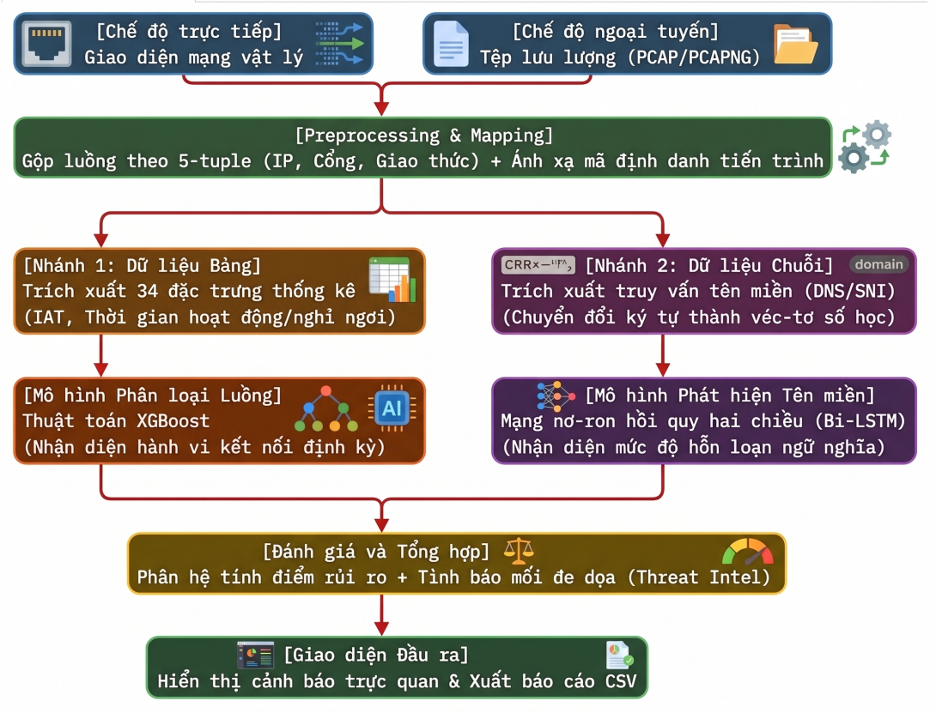
Hình 3.1: Sơ đồ mô tả vòng đời của một gói tin từ khi được thu thập cho đến khi hình thành cảnh báo trên hệ thống
b. Diễn giải chi tiết các giai đoạn xử lý
- Thu thập và tiền xử lý dữ liệu thô: Quá trình bắt đầu tại tầng mạng, nơi phân hệ thu thập lắng nghe toàn bộ các gói tin đi qua thẻ mạng hoặc đọc lại từ các tệp lưu lượng đã được lưu trữ. Thay vì phân tích sâu nội dung gói tin vốn thường xuyên bị mã hóa, hệ thống bóc tách các thông tin tiêu đề để phân loại thành các luồng kết nối hoàn chỉnh dựa trên 5-tuple. Đồng thời, công cụ đối chiếu các cổng mạng đang mở với thông tin hệ điều hành để xác định chính xác phần mềm nào đang khởi tạo kết nối.
- Phân nhánh trích xuất đặc trưng và suy luận học máy: Sau giai đoạn tiền xử lý, luồng dữ liệu được tách thành hai nhánh độc lập để đưa vào các mô hình học máy tương ứng:
+ Nhánh phân tích dữ liệu bảng (XGBoost): Đối với dữ liệu thống kê của luồng mạng, hệ thống tính toán 34 đặc trưng thời gian thực, nổi bật là khoảng thời gian trung bình giữa các gói tin, tốc độ truyền tải và chu kỳ kết nối. Các thông số này được nạp vào mô hình XGBoost nhằm phát hiện các mẫu hành vi gửi tín hiệu duy trì kết nối định kỳ đặc trưng của máy chủ C&C.
+ Nhánh phân tích dữ liệu chuỗi (Bi-LSTM): Đối với các truy vấn phân giải tên miền hoặc thông tin máy chủ đích trong giai đoạn bắt tay TLS^{[4]} (thông qua trường SNI trong bản tin ClientHello), hệ thống tiến hành trích xuất các chuỗi ký tự. Dữ liệu này sau đó được mã hóa, đệm kích thước đồng nhất và đưa qua mạng nơ-ron hồi quy hai chiều để phân tích cấu trúc ngữ nghĩa, qua đó phát hiện thuật toán sinh tên miền tự động thường được mã độc sử dụng nhằm mục đích lẩn tránh.
+ Tính toán rủi ro tổng hợp và xuất báo cáo: Kết quả suy luận từ hai nhánh mô hình học máy được tập hợp lại tại phân hệ chấm điểm rủi ro. Tại đây, hệ thống tiến hành tham chiếu chéo với các nguồn tình báo mối đe dọa (Threat Intelligence), bao gồm cả cơ sở dữ liệu nội bộ tĩnh chứa các dấu hiệu xâm phạm đã biết lẫn các giao diện lập trình ứng dụng truy vấn động cập nhật theo thời gian thực như VirusTotal API v3 và AbuseIPDB API. Việc kết hợp này cùng với thuật toán tổng hợp giúp tính toán ra điểm số rủi ro cuối cùng trên thang điểm 100. Toàn bộ dữ liệu sau đó được giao diện người dùng tiếp nhận để cập nhật liên tục lên hệ thống lưới giám sát, đồng thời phân cấp màu sắc cảnh báo nhằm hỗ trợ quá trình phân tích và điều tra sâu hơn.
3.2. Tiến hành huấn luyện mô hình
3.2.1. Tổng quan về các tập dữ liệu huấn luyện và kiểm thử
Để đảm bảo các mô hình trí tuệ nhân tạo có khả năng khái quát hóa và nhận diện chính xác các mối đe dọa trong môi trường thực tế, hệ thống sử dụng các bộ dữ liệu chuẩn mực đã được công nhận rộng rãi trong giới nghiên cứu an toàn thông tin. Quá trình chuẩn bị dữ liệu được chia thành hai nhóm riêng biệt nhằm phục vụ cho hai bài toán cốt lõi: phân tích luồng kết nối và phát hiện sinh tên miền ngẫu nhiên.
a. Bộ dữ liệu cho mô hình phân tích luồng mạng
- Thuật toán XGBoost được huấn luyện dựa trên các bộ dữ liệu lưu lượng mạng thống kê, phản ánh chi tiết động lực học của các gói tin theo thời gian. Hệ thống sử dụng kết hợp hai nguồn dữ liệu chính:
+ Bộ dữ liệu CTU-13^{[7]}: Đây là nền tảng dữ liệu cung cấp 13 kịch bản mạng thực tế chứa các mẫu lưu lượng hỗn hợp giữa người dùng bình thường và các chiến dịch tấn công mã độc. Để phục vụ tối ưu cho việc phát hiện các tín hiệu liên lạc định kỳ, hệ thống đặc biệt tập trung khai thác các kịch bản chứa lưu lượng mạng của họ mã độc Neris, Rbot và Virut. Những kịch bản này lưu trữ lượng lớn các mẫu hành vi duy trì kết nối cực kỳ rõ ràng, giúp thuật toán học được quy luật khoảng thời gian nghỉ và thời gian hoạt động của các hệ thống điều khiển.
+ Bộ dữ liệu CICIDS2017^{[8]}: Được phát hành bởi Viện An ninh mạng Canada, bộ dữ liệu này cung cấp bổ sung các hồ sơ tấn công mạng hiện đại bên cạnh các luồng lưu lượng sạch. CICIDS2017 chứa đựng 78 đặc trưng thống kê theo chuẩn CICFlowMeter vô cùng chi tiết cho mỗi luồng, hỗ trợ trích xuất chính xác các thông số thời gian giữa các gói tin để thuật toán dễ dàng nhận diện điểm bất thường.
b. Bộ dữ liệu cho mô hình phát hiện tên miền
- Đối với mạng nơ-ron hồi quy hai chiều, dữ liệu đầu vào là các chuỗi ký tự. Mô hình cần học cách phân biệt giữa ngữ nghĩa tự nhiên do con người đặt và sự hỗn loạn của các thuật toán sinh tự động. Bộ dữ liệu huấn luyện được tổng hợp từ hai nhóm đối nghịch:
+ Nhóm tên miền sạch: Thay vì sử dụng danh sách Alexa vốn đã chính thức ngừng hoạt động từ tháng 5 năm 2022, hệ thống sử dụng danh sách nội bộ tĩnh (ALEXA_WHITELIST) gồm 34 tên miền phổ biến nhất để tối ưu hóa hiệu năng, cung cấp tập dữ liệu cơ bản để mạng nơ-ron hiểu được cấu trúc phân bổ nguyên âm, phụ âm và độ dài tiêu chuẩn của các địa chỉ mạng thông thường.
+ Nhóm tên miền độc hại: Các mẫu địa chỉ web sinh tự động được thu thập từ các hệ thống tình báo mối đe dọa chuyên sâu, trọng tâm là nguồn cấp dữ liệu Bambenek Consulting DGA Feed và Malware Domain List. Trong đó, Bambenek Consulting DGA Feed là nguồn dữ liệu được thu thập thụ động và liên tục từ các hệ thống bẫy mạng phân giải tên miền toàn cầu, cung cấp hàng triệu mẫu sinh ra bởi các dòng mã độc nổi tiếng tiếng, mang lại độ tin cậy học thuật và tính đa dạng cấu trúc cực cao cho quá trình nhận diện máy chủ C&C.
c. Phân chia dữ liệu và phương pháp kiểm chứng chéo
- Sau quá trình làm sạch và trích xuất đặc trưng, toàn bộ dữ liệu hợp lệ sẽ được chia tách để phục vụ hai mục đích độc lập: cung cấp thông tin cho mô hình và đánh giá hiệu năng. Hệ thống áp dụng tỷ lệ phân chia phân tầng chuẩn mực với 80% khối lượng dữ liệu dành cho tập huấn luyện và 20% dữ liệu hoàn toàn cô lập dành cho tập kiểm thử. Cơ chế phân tầng đảm bảo tỷ lệ mất cân bằng tự nhiên giữa lưu lượng sạch và lưu lượng mã độc được bảo toàn nguyên vẹn trên cả hai tập phân chia.
- Tuy nhiên, với đặc thù tỷ lệ mất cân bằng lớp cực kỳ nghiêm trọng của dữ liệu lưu lượng mạng, việc chỉ chia tách một lần không đủ để đảm bảo độ tin cậy đối với các thuật toán học máy. Do đó, phương pháp kiểm chứng chéo năm phân đoạn được áp dụng chuyên biệt trong quá trình tinh chỉnh siêu tham số của thuật toán XGBoost. Toàn bộ tập dữ liệu huấn luyện được chia đều thành năm phần, mô hình sẽ luân phiên học trên bốn phần và tự đánh giá trên phần còn lại. Quá trình này giúp giảm thiểu tối đa rủi ro overfitting và chứng minh rằng khả năng phát hiện của thuật toán là hoàn toàn khách quan.
- Ngược lại, đối với mạng nơ-ron hồi quy hai chiều, do rào cản về chi phí tính toán khổng lồ của việc huấn luyện học sâu, phương pháp kiểm chứng chéo truyền thống không được áp dụng. Thay vào đó, hệ thống sử dụng một tập dữ liệu xác thực độc lập được trích xuất trực tiếp trong từng vòng lặp huấn luyện để giám sát và kích hoạt cơ chế dừng sớm khi mô hình bắt đầu xuất hiện hiện tượng overfitting.
3.2.2. Phương pháp tiền xử lý dữ liệu và trích xuất không gian đặc trưng
- Để biến đổi dữ liệu lưu lượng mạng thô từ các tập tin kết xuất hoặc luồng bắt trực tiếp thành dạng cấu trúc tối ưu cho các thuật toán học máy và học sâu, hệ thống triển khai một quy trình tiền xử lý song song. Quy trình này được chia thành hai nhánh độc lập, xử lý chuyên biệt cấu trúc dữ liệu bảng của luồng mạng và cấu trúc dữ liệu chuỗi ký tự của các tên miền.
a. Nhánh tiền xử lý và trích xuất không gian đặc trưng luồng mạng
- Mục tiêu chính của phân hệ này là tổng hợp các gói tin mạng đơn lẻ thành cấu trúc luồng dữ liệu hai chiều và tính toán các chỉ số thống kê phản ánh hành vi kết nối. Quy trình khai phá không gian đặc trưng được thực hiện qua các giai đoạn sau:
+ Gom nhóm gói tin theo bộ định danh: Phân hệ bắt gói tin sử dụng thư viện Scapy để liên tục lắng nghe tầng liên kết dữ liệu. Các gói tin thô sau khi bóc tách tiêu đề sẽ được phân loại và gộp nhóm dựa trên khóa định danh bao gồm địa chỉ IP nguồn, địa chỉ IP đích, cổng nguồn, cổng đích và giao thức tầng truyền tải. Toàn bộ các gói tin có cùng khóa định danh hoặc có khóa đối ngẫu ngược chiều trong một khoảng thời gian nhất định sẽ được tính là một luồng mạng duy nhất.
+ Tính toán các đặc trưng thời gian: Đây là bước cốt lõi để nhận diện kỹ thuật giao tiếp định kỳ của mã độc. Hệ thống tính toán khoảng thời gian chênh lệch giữa các gói tin liên tiếp trong cùng một luồng để trích xuất ra các giá trị thống kê bao gồm giá trị trung bình, độ lệch chuẩn, giá trị lớn nhất và giá trị nhỏ nhất.
+ Trích xuất đặc trưng khối lượng dữ liệu: Phân hệ tiến hành đo lường tổng số lượng gói tin và tổng dung lượng tính bằng byte được truyền tải theo cả hai chiều xuôi và ngược. Từ đó, hệ thống xác định mật độ phân phối kích thước gói tin, tốc độ truyền tải byte trên giây và tốc độ gói tin trên giây. Đặc trưng này giúp phân loại các kết nối điều khiển vốn thường có dung lượng gói tin rất nhỏ và đồng đều.
+ Thống kê các cờ điều khiển TCP: Hệ thống đếm tần suất xuất hiện của các cờ điều khiển TCP bao gồm SYN, ACK, FIN và RST. Việc này cung cấp dữ kiện để phát hiện các hành vi quét cổng bất thường hoặc các nỗ lực thiết lập kết nối bất thành liên tục từ các tiến trình độc hại.
+ Chọn lọc đặc trưng và chuẩn hóa: Từ không gian 78 đặc trưng nguyên bản của chuẩn CICFlowMeter, hệ thống áp dụng kỹ thuật đánh giá tầm quan trọng đặc trưng để chọn lọc ra đúng 34 thông số cốt lõi nhất nhằm tối ưu hóa chi phí tính toán. Thêm vào đó, do dữ liệu lưu lượng mạng luôn có độ lệch phân phối rất lớn (khối lượng truyền tải dao động từ vài byte đến hàng triệu byte), toàn bộ véc-tơ này được đưa qua bộ chuẩn hóa StandardScaler. Thuật toán này điều chỉnh các biến số về cùng một thang đo thống nhất nhằm đảm bảo tính nhất quán phân phối giữa tập huấn luyện và dữ liệu kiểm thử thực tế, đồng thời tạo nền tảng mở rộng linh hoạt khi tích hợp thêm các mô hình phân loại tuyến tính trong chuỗi quy trình xử lý tương lai.
- Kết thúc quy trình, một véc-tơ 34 chiều được hình thành, sẵn sàng nạp vào mô hình phân loại luồng XGBoost.
b. Nhánh tiền xử lý và mã hóa chuỗi ký tự tên miền
- Đối với bài toán phát hiện thuật toán sinh tên miền tự động, dữ liệu dạng văn bản thô không thể đưa trực tiếp vào mạng nơ-ron hồi quy hai chiều. Hệ thống thực hiện một chuỗi biến đổi toán học nhằm cô lập đặc trưng hình thái của chuỗi ký tự:
+ Chuẩn hóa cấu trúc chuỗi ký tự: Tên miền trích xuất từ các bản tin phân giải hệ thống hoặc từ trường chỉ định tên máy chủ sẽ được chuyển đổi hoàn toàn sang định dạng chữ viết thường. Tiếp theo, hệ thống sử dụng các bộ lọc để loại bỏ triệt để các tiền tố giao thức, tên miền phụ phổ biến và đặc biệt là bóc tách phần mở rộng tên miền cấp cao nhất. Việc tách bỏ phần mở rộng là bắt buộc để ngăn chặn mạng nơ-ron bị nhiễu bởi các hậu tố tĩnh không mang giá trị đánh giá mức độ hỗn loạn.
+ Xây dựng bộ từ điển mã hóa ký tự: Hệ thống thiết lập một bảng ánh xạ chỉ mục cố định dựa trên tập hợp 39 ký tự hợp lệ, bao gồm 26 chữ cái cơ bản, 10 chữ số, dấu gạch ngang, dấu chấm và dấu gạch dưới. Mỗi ký tự trong chuỗi tên miền sau khi chuẩn hóa sẽ được thay thế bằng mã số nguyên tương ứng trong bảng ánh xạ này. Chỉ mục số 0 được giữ lại làm giá trị dự phòng, phục vụ riêng cho kỹ thuật đệm chuỗi.
+ Cân bằng kích thước bằng kỹ thuật đệm và cắt chuỗi: Mạng nơ-ron yêu cầu các véc-tơ đầu vào trong cùng một bộ huấn luyện phải có độ dài đồng nhất.^{[6]} + Hệ thống cấu hình một ngưỡng kích thước cố định với chiều dài tối đa bằng 64 ký tự. Phép biến đổi được áp dụng như sau:
1. Trường hợp cắt chuỗi: Nếu chuỗi tên miền sau chuẩn hóa vượt quá giới hạn 64 ký tự, hệ thống sẽ tiến hành cắt bỏ phần dư thừa ở phía cuối chuỗi. Quyết định này dựa trên đặc điểm phân phối thông tin: phần đầu của tên miền cấp hai luôn chứa mật độ thông tin hình thái và đặc tính ngẫu nhiên rõ rệt nhất, mang ý nghĩa phân biệt cao để phát hiện mã độc.
2. Trường hợp đệm chuỗi: Nếu chuỗi tên miền ngắn hơn 64 ký tự, hệ thống tự động bổ sung các giá trị 0 vào không gian còn thiếu ở phía sau chuỗi. Lớp nhúng của mạng nơ-ron sau đó sẽ được cấu hình tính năng bỏ qua các giá trị đệm này, đảm bảo chúng không làm sai lệch trọng số phân tích thực tế.
- Kết quả xuất ra là một mảng số nguyên 64 chiều, đại diện cho cấu trúc hình thái của tên miền trước khi đi vào các tầng suy luận của mạng nơ-ron Bi-LSTM.
3.2.3. Huấn luyện mô hình phân loại luồng mạng XGBoost
- Quá trình huấn luyện phân hệ phân tích hành vi luồng mạng được xây dựng trên nền tảng của thuật toán cây quyết định tăng cường gradient, cụ thể là thư viện mã nguồn mở tối ưu hóa XGBoost. Đối với đặc thù dữ liệu dạng bảng của lưu lượng mạng thời gian thực, thuật toán này thể hiện ưu thế vượt trội nhờ tốc độ hội tụ nhanh, khả năng kiểm soát overfitting mạnh mẽ thông qua các “hàm phạt” và tính toán song song hiệu quả.
a. Nguyên lý và quy trình thực thi thuật toán
- Thuật toán hoạt động theo nguyên lý học tập tuần tự tích lũy. Thay vì xây dựng các cây quyết định độc lập, mô hình khởi tạo một cây quyết định ban đầu có cấu trúc đơn giản để đưa ra dự đoán cơ sở. Trong mỗi vòng lặp tiếp theo, thuật toán sẽ tính toán phần sai số giả — được xác định dựa trên đạo hàm âm của hàm mất mát — đại diện cho khoảng cách định hướng giữa giá trị dự đoán hiện tại và nhãn mục tiêu thực tế.
- Một cây quyết định mới sau đó được huấn luyện chuyên biệt để dự đoán và bù đắp chính xác phần sai số giả này của các cây phía trước. Kết quả dự đoán cuối cùng của hệ thống là tổng hợp có trọng số từ tất cả các cây thành phần trong chuỗi tăng cường, giúp tối thiểu hóa hàm mục tiêu một cách tuần tiến.
b. Cấu hình siêu tham số cốt lõi và cơ chế tối ưu hóa
- Để mô hình đạt hiệu năng phát hiện hành vi kết nối định kỳ tốt nhất mà không bị rơi vào hiện tượng overfitting, tập siêu tham số của thuật toán XGBoost được tinh chỉnh thực nghiệm theo các cấu hình nghiêm ngặt sau:
+ Tham số n_estimators: Được thiết lập ở giá trị 200, quy định tổng số lượng cây quyết định tối đa được xây dựng. Số lượng cây vừa đủ giúp mô hình học sâu các mẫu hành vi mạng phức tạp từ các bộ dữ liệu CTU-13 và CICIDS2017 mà không làm gia tăng quá mức chi phí tài nguyên tính toán.
+ Tham số max_depth: Được cấu hình bằng 6, giới hạn độ sâu tối đa của mỗi cây quyết định thành phần. Việc khống chế độ sâu ở mức vừa phải ngăn chặn các cây phân tách quá chi tiết vào các nhiễu ngẫu nhiên của lưu lượng mạng nền, bảo toàn khả năng khái quát hóa dữ liệu.
+ Tham số learning_rate: Được xác định ở mức 0.1, đóng vai trò là hệ số thu hẹp nhằm kiểm soát tốc độ học tập. Hệ số này nhân với trọng số dự đoán của mỗi cây mới, ép mô hình phải tối ưu hóa dần dần qua nhiều bước lặp, giúp quá trình hội tụ toán học diễn ra ổn định hơn.
+ Tham số scale_pos_weight: Đây là tham số trọng yếu nhất để giải quyết bài toán mất cân bằng lớp nghiêm trọng. Do các kết nối điều khiển chỉ chiếm khoảng 5% tổng mẫu huấn luyện, tham số này được tính toán động theo tỷ lệ phân phối lớp nhằm nhân thêm trọng số phạt vào đạo hàm lỗi của các mẫu mã độc. Cơ chế này buộc thuật toán phải trừng phạt nặng các lỗi bỏ sót kết nối độc hại, nâng cao độ nhạy của hệ thống.
+ Tham số reg_lambda và subsample: Nhằm cụ thể hóa ưu thế của hàm phạt, hệ thống thiết lập tham số reg_lambda bằng 1.0 nhằm kích hoạt cơ chế chính quy hóa L2, giúp kiểm soát chặt chẽ độ phức tạp của trọng số tại các nút lá. Kết hợp cùng tham số subsample được cấu hình bằng 0.8 để chỉ lấy mẫu ngẫu nhiên 80% dữ liệu cho mỗi cây, hệ thống gia tăng mạnh mẽ tính tổng quát và giảm thiểu phương sai trong quá trình dự đoán.
+ Cơ chế đánh giá và dừng sớm: Trong suốt quá trình huấn luyện kết hợp kiểm chứng chéo, chỉ số AUC-ROC, tức diện tích dưới đường cong đặc trưng vận hành bộ nhận dạng, được chọn làm thước đo đánh giá bằng cách cấu hình eval_metric='logloss' (hàm mất mát cross-entropy). Việc sử dụng thước đo này giúp đánh giá sát sao độ lệch chuẩn xác suất khi đo lường trên dữ liệu mất cân bằng lớp. Đồng thời, hệ thống kích hoạt tham số early_stopping_rounds để tự động chấm dứt quá trình huấn luyện nếu chỉ số đánh giá trên tập xác thực không ghi nhận sự cải thiện sau một số lượng vòng lặp nhất định, giúp tiết kiệm tài nguyên và ngăn chặn triệt để hiện tượng overfitting.
- Toàn bộ chuỗi quy trình huấn luyện sau khi hoàn tất sẽ kết xuất ra tệp tin lưu trữ trọng số dạng joblib, tích hợp sẵn bộ chuẩn hóa dữ liệu, sẵn sàng nạp trực tiếp vào bộ nhớ để phục vụ phân tích tức thời.
- Để hỗ trợ việc thấu hiểu sự tương tác và tầm ảnh hưởng của các siêu tham số này đối với bài toán phân loại lưu lượng mạng mất cân bằng, dưới đây là công cụ mô phỏng động trực quan hóa hiệu năng của mô hình XGBoost.
3.2.4. Huấn luyện mạng nơ-ron hồi quy hai chiều Bi-LSTM
- Phân hệ phát hiện sinh tên miền tự động mã độc sử dụng kiến trúc học sâu dựa trên mạng nơ-ron hồi quy hai chiều. Mô hình này được thiết kế đặc thù để xử lý dữ liệu dạng chuỗi ký tự văn bản của các tên miền, cho phép phân tích mối quan hệ ngữ cảnh đảo chiều liên tục giữa các ký tự đứng trước và đứng sau nhằm bộc lộ chính xác tính hỗn loạn của các thuật toán mã độc.
a. Đặc tả kiến trúc các lớp mạng nơ-ron chi tiết
- Mô hình học sâu được xây dựng tuần tự thông qua cấu trúc đa lớp chuyên biệt để chuyển hóa chuỗi ký tự thô thành xác suất phân loại lớp nhị phân:
+ Tầng nhúng ký tự: Đây là lớp tiếp nhận mảng số nguyên 64 chiều đã được tiền xử lý. Tầng nhúng thực hiện ánh xạ mỗi chỉ mục ký tự trong bộ từ điển gồm 39 phần tử hợp lệ thành một véc-tơ dày đặc trong không gian phân tích 64 chiều. Cấu hình lớp nhúng tích hợp tính năng che mặt nạ dữ liệu đối với giá trị số 0, giúp mạng nơ-ron tự động bỏ qua các vùng đệm kích thước mà không làm ảnh hưởng đến trọng số lan truyền ngược.
+ Tầng giảm cấp không gian: Được thiết lập ngay sau tầng nhúng với tỷ lệ triệt tiêu cố định là 0.3. Thay vì loại bỏ các phần tử độc lập đơn lẻ, tầng này tiến hành triệt tiêu toàn bộ các kênh đặc trưng trong không gian nhúng theo chiều chuỗi, mang lại hiệu quả cao trong việc chống overfitting và ép mô hình phải học các cấu trúc hình thái tổng quát hơn.
+ Các tầng hồi quy hai chiều xếp chồng: Đây là lõi xử lý trung tâm của mô hình, bao gồm hai tầng hồi quy hai chiều phối hợp tuần tự:
1. Tầng hồi quy thứ nhất: Gồm 128 đơn vị nhớ hồi quy, cấu hình trả về toàn bộ chuỗi đặc trưng đầu ra cho tầng kế tiếp và tích hợp tỷ lệ Dropout cục bộ là 0.2.
2. Tầng hồi quy thứ hai: Gồm 64 đơn vị nhớ hồi quy, chịu trách nhiệm tổng hợp thông tin chuỗi cuối cùng và cũng áp dụng tỷ lệ Dropout tương đương ở mức 0.2.
3. Cơ chế hoạt động: Mỗi tầng hồi quy chứa hai luồng mạng nơ-ron độc lập chạy song song. Một luồng tiến hành quét chuỗi từ trái sang phải theo chiều thuận tự nhiên, luồng còn lại quét ngược từ phải sang trái. Việc kết hợp thông tin từ cả hai hướng giúp mô hình nắm bắt trọn vẹn sự phân phối nguyên âm, phụ âm và các liên kết xa giữa các ký tự, bộc lộ rõ ràng sự khác biệt giữa tên miền do con người thiết lập và tên miền máy sinh.
4. Tầng kết nối dày đặc trung gian và Dropout bổ trợ: Luồng đặc trưng sau khi ra khỏi tầng hồi quy được đưa qua một lớp kết nối dày đặc gồm 64 nút mạng với hàm kích hoạt tuyến tính chỉnh lưu nhằm phi tuyến hóa không gian biểu diễn. Ngay sau đó, một lớp Dropout bổ trợ với tỷ lệ mạnh mẽ lên tới 0.4 được kích hoạt để triệt tiêu ngẫu nhiên các liên kết, thiết lập chốt chặn cuối cùng ngăn chặn hiện tượng overfitting.
5. Tầng phân loại đầu ra: Gồm một nút mạng duy nhất sử dụng hàm kích hoạt Sigmoid. Hàm số này thực hiện nén toàn bộ thông tin véc-tơ về một giá trị vô hướng duy nhất nằm trong khoảng từ 0 đến 1, đại diện cho xác suất thuộc lớp độc hại (giá trị tiệm cận 0 biểu thị tên miền sạch và giá trị tiệm cận 1 biểu thị tên miền độc hại sinh tự động).
b. Tham số cấu hình quá trình huấn luyện và xử lý mất cân bằng lớp
- Chuỗi quy trình tối ưu hóa mô hình học sâu được thiết lập với các thông số thực nghiệm chuẩn mực để đảm bảo khả năng hội tụ ổn định:
+ Bộ tối ưu hóa toán học: Sử dụng thuật toán Adam với tốc độ học tập mặc định là 0.001 nhằm tự động điều chỉnh hệ số cập nhật trọng số theo từng thời điểm^{[2]}.
+ Hàm mất mát mục tiêu: Cấu hình hàm mất mát binary_crossentropy, tối ưu tuyệt đối cho bài toán phân loại nhị phân.
+ Kích thước lô dữ liệu: Thiết lập số lượng mẫu đồng thời trong một lần cập nhật trọng số bằng 64.
+ Cơ chế xử lý mất cân bằng lớp: Do tập dữ liệu huấn luyện có tính chất bất đối xứng cao với tỷ lệ tên miền độc hại chỉ chiếm khoảng 5%, hệ thống kích hoạt cơ chế trọng số lớp thông qua tham số class_weight khi thực hiện lệnh huấn luyện. Giải pháp này giúp nhân thêm hệ số trừng phạt đối với các lỗi phân loại sai trên lớp ít số lượng, đảm bảo mạng nơ-ron không bị thiên lệch về phía nhóm tên miền hợp lệ.
+ Chu kỳ huấn luyện và cơ chế dừng sớm: Mô hình được cấu hình huấn luyện tối đa qua 10 chu kỳ liên tục, kết hợp trích xuất 20% dữ liệu làm tập xác thực độc lập để giám sát tiến trình suy giảm sai số. Để tối ưu hóa thời gian tính toán và ngăn chặn hiện tượng overfitting, hệ thống tích hợp callback EarlyStopping nhằm tự động chấm dứt quá trình huấn luyện nếu hàm mất mát trên tập xác thực không ghi nhận sự cải thiện sau một số lượng chu kỳ quy định.
c. Phân tích sự suy giảm hàm mất mát qua các chu kỳ
- Để đánh giá tính ổn định và khả năng hội tụ của mạng nơ-ron Bi-LSTM, hệ thống tiến hành theo dõi và trực quan hóa đường cong hàm mất mát trên cả hai tập dữ liệu: tập huấn luyện và tập xác thực xuyên suốt 10 chu kỳ. Động lực học của hai đường cong này phản ánh trực tiếp hiệu quả của việc tinh chỉnh siêu tham số và chất lượng của bộ dữ liệu đầu vào.

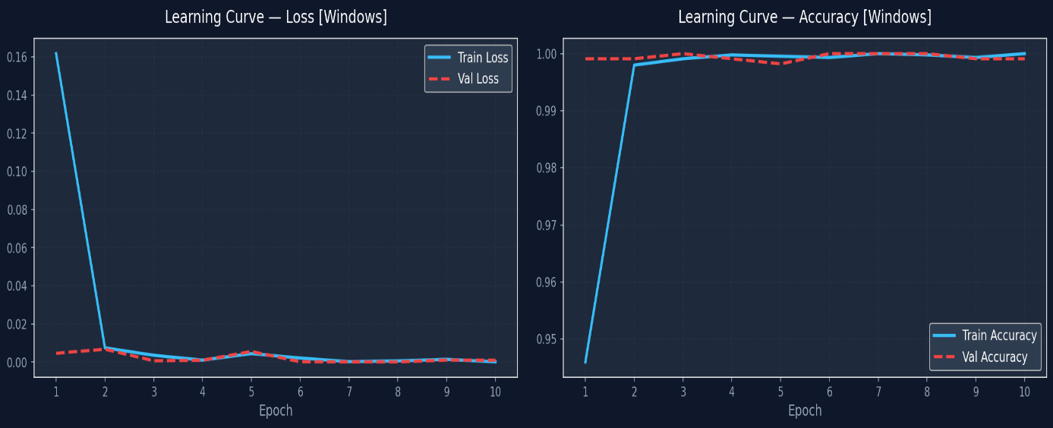
Hình 3.2: Biểu đồ suy giảm hàm mất mát của mô hình Bi-LSTM qua các chu kỳ huấn luyện với tốc độ học 0.001 và tỷ lệ Dropout 0.4.
- Dựa trên kết quả thực nghiệm được thể hiện ở đồ thị trên, quá trình tối ưu hóa trọng số của mô hình bộc lộ các đặc tính toán học sau:
+ Trạng thái hội tụ tối ưu (Cấu hình tiêu chuẩn): Với thiết lập tốc độ học của bộ tối ưu Adam ở mức 0.001 và tỷ lệ Dropout bổ trợ là 0.4, cả hai đường cong mất mát đều thể hiện xu hướng suy giảm mượt mà. Trong 3 chu kỳ đầu tiên, hàm mất mát giảm mạnh do mô hình nhanh chóng nắm bắt được các đặc trưng ngữ nghĩa cơ bản phân biệt giữa tên miền sạch và sinh tên miền tự động. Từ chu kỳ thứ 5 trở đi, hai đường cong bắt đầu tiệm cận nhau và đi ngang, chứng tỏ mạng nơ-ron đã đạt đến điểm cực tiểu cục bộ ổn định mà không bị rơi vào trạng thái overfitting.
+ Tác động của cơ chế chống overfitting: Nếu triệt tiêu hoặc giảm tỷ lệ Dropout xuống dưới mức 0.1, đồ thị sẽ lập tức bộc lộ hiện tượng overfitting từ chu kỳ thứ 6. Khi đó, đường mất mát trên tập huấn luyện tiếp tục đâm xuyên xuống các giá trị rất nhỏ, trong khi đường mất mát trên tập xác thực quay đầu tăng ngược lên. Điều này khẳng định cấu hình Dropout 0.4 hiện tại là chốt chặn không thể thiếu để duy trì khả năng tổng quát hóa của hệ thống khi đối mặt với các biến thể thuật toán sinh tên miền mới.
+ Độ nhạy của tốc độ học: Thực nghiệm cũng chỉ ra rằng, nếu đẩy tốc độ học lên giới hạn lớn hơn 0.005, đường cong mất mát của tập xác thực sẽ xuất hiện các dao động hình răng cưa với biên độ lớn hoặc thậm chí phân kỳ hoàn toàn. Tốc độ học 0.001 hiện tại đảm bảo các bước cập nhật trọng số đủ nhỏ để thuật toán tối ưu đi sâu vào đáy của phễu mất mát, mang lại tỷ lệ phân loại chính xác và đáng tin cậy.
3.3. Xây dựng công cụ giám sát và giao diện người dùng
3.3.1. Thiết kế kiến trúc tổng quan giao diện người dùng (GUI)
- Trong các hệ thống giám sát an toàn thông tin, khối lượng dữ liệu khổng lồ sinh ra từ lưu lượng mạng mỗi giây thường dễ dàng gây ra hiện tượng quá tải nhận thức cho con người. Do đó, phân hệ hiển thị của phần mềm không chỉ đơn thuần là nơi xuất kết quả mà đóng vai trò như một bộ lọc thị giác. Tư duy thiết kế cốt lõi của toàn bộ hệ thống xoay quanh việc tối ưu hóa tính trực quan và khả năng quét thông tin nhanh chóng của các chuyên gia phân tích.
a. Tư duy thiết kế và nguyên lý bố cục
- Thay vì sử dụng giao diện sáng màu truyền thống, hệ thống áp dụng phong cách công nghệ hiện đại với tông nền tối chủ đạo. Lựa chọn này giúp giảm thiểu mỏi mắt khi chuyên gia bảo mật phải vận hành và quan sát liên tục trong thời gian dài, đồng thời làm nổi bật tức thì các nhãn cảnh báo rủi ro mang sắc thái nóng như đỏ và cam trên nền tối tương phản cao.
- Bố cục không gian trên màn hình không trải dài dữ liệu một cách tự do mà được quy hoạch chặt chẽ thành các sơ đồ dạng khối riêng biệt. Các khối chức năng này được sắp xếp theo chuẩn công thái học thị giác, tuân thủ nguyên lý định hướng ánh nhìn từ góc trên bên trái di chuyển dần sang bên phải và xuống dưới. Sự phân tầng thông tin rõ ràng này giúp nhà phân tích nhanh chóng lướt qua hàng nghìn bản ghi để dừng mắt chính xác tại điểm nghẽn an ninh nghiêm trọng nhất.
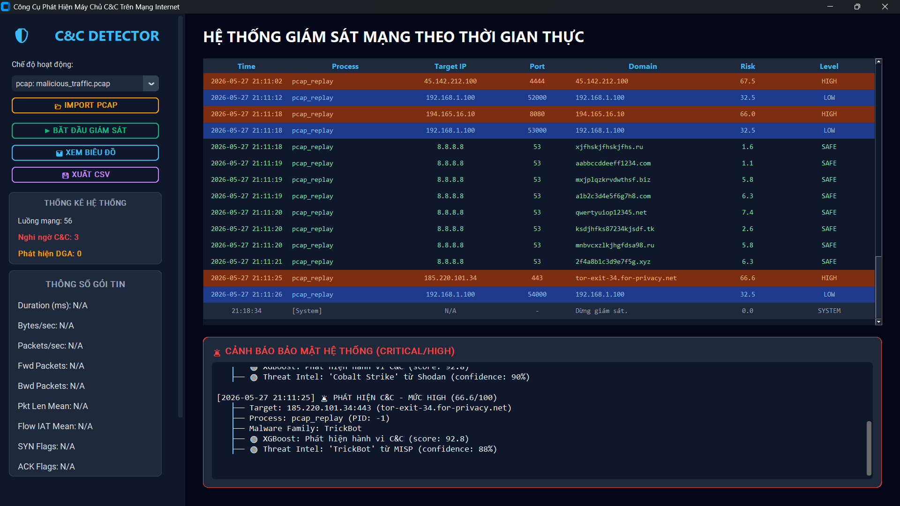
Hình 3.3: Giao diện tổng quan nền tối của hệ thống phát hiện máy chủ C&C.

b. Các vùng chức năng cốt lõi trên màn hình giám sát
- Giao diện được phân chia thành bốn vùng không gian chức năng chính, hoạt động đồng bộ với nhau theo thời gian thực nhằm cung cấp một bức tranh toàn cảnh từ vĩ mô đến vi mô:
+ Bảng danh sách luồng kết nối: Đây là khối thông tin động chiếm diện tích lớn nhất trên giao diện, liên tục cập nhật và hiển thị các kết nối mạng đang diễn ra theo thời gian thực. Bảng này không hiển thị toàn bộ dữ liệu thô mà chỉ trích xuất các thông tin cốt lõi nhất bao gồm 5-tuple, tên tiến trình phần mềm đang khởi tạo luồng và một nhãn màu phân loại sơ bộ. Các luồng dữ liệu vượt ngưỡng nghi ngờ sẽ tự động được đẩy lên đầu danh sách và bôi đậm, giúp chuyên gia bảo mật nhận thức được ngay lập tức sự tồn tại của mối đe dọa mà không cần thực hiện thao tác cuộn trang.
+ Biểu đồ thống kê mức độ rủi ro: Được đặt gọn gàng trong một khối giao diện độc lập, khu vực này tích hợp biểu đồ phân phối điểm số rủi ro chuyên sâu. Biểu đồ thể hiện tỷ lệ phần trăm các luồng kết nối đang nằm trong ngưỡng an toàn so với các luồng đang có dấu hiệu liên lạc định kỳ hoặc truy vấn sinh tên miền ngẫu nhiên. Tính năng trực quan hóa này giúp cấp quản lý nhanh chóng đánh giá được mức độ phơi nhiễm của toàn bộ hạ tầng trong một thời điểm cụ thể để đưa ra phương án ứng phó kịp thời.
+ Khung hiển thị chi tiết cảnh báo: Khi người phân tích phát hiện một luồng mạng bất thường tại bảng danh sách và tiến hành nhấp chuột, toàn bộ hồ sơ kỹ thuật chuyên sâu của kết nối đó sẽ được kích hoạt tại khối chi tiết cảnh báo. Khu vực này sẽ bóc tách mọi tầng phân tích trí tuệ nhân tạo, hiển thị rõ ràng phần trăm xác suất độc hại do thuật toán XGBoost chấm cho hành vi luồng, xác suất đánh giá mức độ hỗn loạn tên miền từ mạng nơ-ron hồi quy hai chiều, và đối chiếu chéo ngay lập tức với cơ sở dữ liệu tình báo mối đe dọa. Sự hội tụ thông tin tại vùng này cung cấp cho người điều hành đầy đủ cơ sở kỹ thuật và bằng chứng phân tích để ra quyết định ngăn chặn cuối cùng.
+ Thanh tác vụ điều khiển: Được bố trí tập trung tại thanh bên trái giao diện nhằm tối ưu hóa quy trình thao tác của người vận hành, phân hệ này tích hợp các nút chức năng điều khiển trực tiếp toàn bộ vòng đời phân tích. Nút nhập tệp lưu lượng cho phép nạp tệp PCAP từ bộ nhớ cục bộ để phân tích ngoại tuyến. Nút bắt đầu/dừng giám sát kiểm soát trực tiếp vòng lặp thu thập gói tin theo thời gian thực trên thẻ mạng. Nút xem biểu đồ mở rộng sang chế độ trực quan hóa thống kê chuyên sâu. Nút xuất CSV kết xuất toàn bộ các luồng cảnh báo ra tệp tin có cấu trúc phục vụ công tác lưu trữ và điều tra chuyên sâu sau sự cố.
3.3.2. Phân hệ giám sát lưu lượng mạng thời gian thực (Live Capture)
- Để triển khai khả năng giám sát liên tục và phát hiện sớm các hành vi liên lạc độc hại của máy chủ C&C, hệ thống xây dựng một phân hệ giám sát lưu lượng mạng thời gian thực hoàn chỉnh. Phân hệ này chịu trách nhiệm thu thập toàn bộ các gói tin thô luân chuyển qua giao diện mạng nội bộ, tiến hành bóc tách thông tin tiêu đề ở tầng thấp và chuyển giao dữ liệu một cách mượt mà cho các tầng xử lý trí tuệ nhân tạo phía sau mà không gây ảnh hưởng đến hiệu năng vận hành tổng thể của hệ thống.

a. Cơ chế lắng nghe thụ động trên giao diện mạng
- Phân hệ thu thập dữ liệu hoạt động dựa trên nguyên lý lắng nghe thụ động tại tầng liên kết dữ liệu và tầng mạng của mô hình chuẩn. Khác với các giải pháp chủ động vốn phải gửi các gói tin thăm dò vào mạng lưới, cơ chế thụ động chỉ tiến hành sao chép các khung dữ liệu đang di chuyển trên đường truyền vật lý. Quá trình này đảm bảo tính bí mật tuyệt đối trước sự trinh sát của mã độc, đồng thời không sinh thêm lưu lượng rác làm nghẽn hạ tầng băng thông nội bộ.
- Để thực hiện cơ chế này trên môi trường Windows, hệ thống tương tác trực tiếp với trình điều khiển Npcap ở cấp nhân để kích hoạt chế độ hỗn hợp cho card mạng vật lý hoặc sử dụng thư viện thu thập trạng thái hệ thống nâng cao để bóc tách thông tin kết nối trực tiếp. Trong trạng thái vận hành thông thường, card mạng sẽ tự động loại bỏ tất cả các gói tin không có địa chỉ MAC đích trùng khớp với địa chỉ của chính nó. Khi chế độ hỗn hợp được thiết lập, chốt chặn này bị vô hiệu hóa, cho phép phân hệ bắt gói tin tiếp cận và sao chép toàn bộ các khung dữ liệu lưu thông trong cùng một phân đoạn mạng nội bộ.
- Sau khi tiếp nhận khung dữ liệu thô, các thư viện phân tích mạng chuyên dụng như Scapy hoặc phân hệ giám sát tiến trình sẽ tiến hành phân tích cú pháp tiêu đề theo cấu trúc phân tầng. Quá trình phân tích diễn ra tuần tự từ việc xác định loại khung tại tầng liên kết dữ liệu, định danh địa chỉ IP tại tầng mạng, cho đến việc trích xuất các cổng dịch vụ và cờ điều khiển tại tầng truyền tải để tạo thành cấu trúc dữ liệu cơ sở phục vụ cho việc gộp luồng mạng.
b. Giải pháp kiến trúc đa luồng và xử lý bất đồng bộ
-Thách thức lớn nhất khi phát triển một công cụ giám sát lưu lượng thời gian thực có tích hợp giao diện đồ họa là bài toán xung đột tài nguyên tính toán. Hàm lắng nghe hoặc vòng lặp quét kết nối mạng về bản chất là một tác vụ nghẽn, nó sẽ liên tục treo luồng thực thi để chờ đợi cho đến khi có gói tin mới hoặc trạng thái socket mới xuất hiện trên card mạng. Nếu đặt hàm này chung với luồng thực thi giao diện đồ họa, toàn bộ màn hình giám sát sẽ lập tức bị đóng băng, mất khả năng phản hồi các thao tác của người dùng và gây sụp đổ ứng dụng do vòng lặp đồ họa bị gián đoạn.
- Để giải quyết triệt để vấn đề này, hệ thống triển khai giải pháp kiến trúc đa luồng kết hợp cơ chế chuyển giao dữ liệu an toàn, tách biệt hoàn toàn không gian tính toán thành hai thực thể độc lập:
+ Luồng giao diện chính: Chịu trách nhiệm duy trì vòng lặp hiển thị của CustomTkinter, tiếp nhận các tương tác điều khiển từ chuyên gia bảo mật và cập nhật các biểu đồ thống kê trực quan. Luồng này yêu cầu thời gian phản hồi tính bằng mili-giây và không xử lý bất kỳ tác vụ tính toán mạng nặng nào.
+ Luồng thu thập nền: Được khởi tạo độc lập ngay khi người dùng nhấn nút kích hoạt giám sát thời gian thực trên thanh tác vụ. Luồng này vận hành một vòng lặp thu thập hoặc phân tích gói tin thô chuyên biệt để liên tục trích xuất dữ liệu từ trình điều khiển hệ thống mà không có bất kỳ mối liên kết trực tiếp nào với tầng hiển thị.
Sơ đồ dưới đây mô tả kiến trúc tương tác bất đồng bộ và cơ chế đồng bộ hóa dữ liệu giữa các luồng thực thi trong hệ thống:

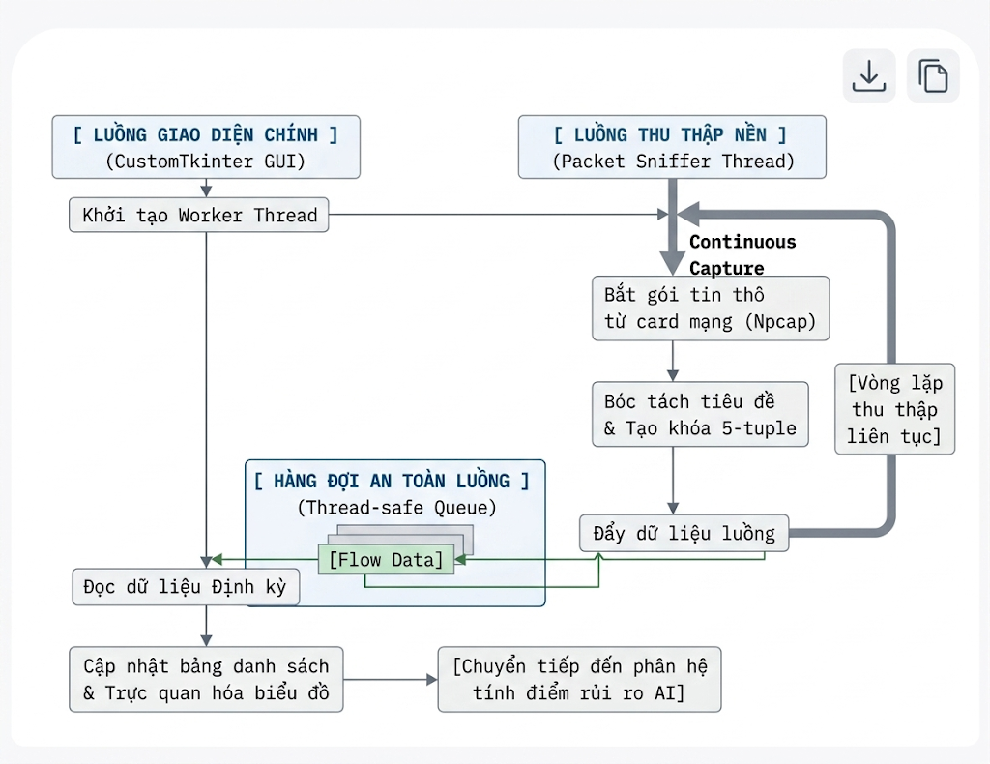
- Cơ chế giao tiếp và đồng bộ hóa giữa hai luồng được thực hiện thông qua cấu trúc hàng đợi an toàn luồng (queue.Queue). Do tác vụ bắt gói tin chủ yếu là
I/O-bound, mô hình đa luồng Python vẫn vận hành hiệu quả mặc dù chịu ràng buộc GIL với luồng giao diện mà không tranh giành tài nguyên vi xử lý.
- Khi luồng thu thập nền hoàn tất việc bóc tách và tổng hợp một luồng mạng dựa trên 5-tuple, cấu trúc dữ liệu này sẽ được đóng gói và đẩy vào hàng đợi. Ở phía đối diện, luồng giao diện chính thiết lập một hàm kiểm tra định kỳ sử dụng cơ chế thiết lập lịch của hệ thống đồ họa để kiểm tra trạng thái hàng đợi sau mỗi khoảng thời gian ngắn. Nếu phát hiện có dữ liệu mới, luồng chính sẽ rút dữ liệu ra để cập nhật lên bảng hiển thị và chuyển tiếp tới phân hệ chấm điểm rủi ro trí tuệ nhân tạo.
- Giải pháp kiến trúc phân tách hướng sự kiện này mang lại ba ưu điểm cốt lõi cho hệ thống:
- Duy trì sự mượt mà và khả năng phản hồi tương tác tuyệt đối cho giao diện người dùng ngay cả khi lưu lượng mạng phát sinh đột biến ở mật độ cao.
- Ngăn chặn hoàn toàn hiện tượng thất thoát gói tin tại luồng thu thập do nó đã được giải phóng khỏi các tác vụ hiển thị đồ họa và suy luận học sâu vốn tiêu tốn nhiều thời gian xử lý.
- Đảm bảo tính toàn vẹn dữ liệu mạng, loại bỏ triệt để xung đột bộ nhớ giữa luồng đồ họa và luồng tính toán cấu trúc mạng hạ tầng.
3.3.3. Phân hệ phân tích tệp dữ liệu mạng ngoại tuyến (PCAP Analysis)
- Bên cạnh khả năng giám sát trực tiếp, công tác điều tra số và ứng phó sự cố an toàn thông tin đòi hỏi hệ thống phải có năng lực hồi phục và phân tích chuyên sâu các bằng chứng số đã xảy ra trong quá khứ. Phân hệ phân tích tệp dữ liệu mạng ngoại tuyến được thiết kế nhằm đáp ứng yêu cầu này, cho phép người vận hành nạp các tệp tin lưu lượng mạng kết xuất ở định dạng tiêu chuẩn để tiến hành bóc tách hàng loạt, truy vết dòng thời gian và phục dựng lại toàn bộ kịch bản xâm nhập của mã độc.
a. Cơ chế nạp và bóc tách hàng loạt dữ liệu mạng ngoại tuyến
- Phân hệ xử lý ngoại tuyến hỗ trợ tiếp nhận toàn bộ các định dạng tệp tin lưu trữ dữ liệu mạng phổ biến hiện nay bao gồm .pcap, .pcapng và .cap thông qua một giao diện duyệt tệp tin bất đồng bộ được tích hợp trực tiếp trên thanh tác vụ của ứng dụng.
- Quá trình bóc tách dữ liệu hàng loạt được tối ưu hóa thông qua cơ chế phân tầng thư viện xử lý linh hoạt nhằm đảm bảo tính sẵn sàng cao cho hệ thống:
+ Tầng xử lý ưu tiên: Khi tệp dữ liệu được nạp vào, hệ thống mặc định sử dụng thư viện Scapy để đọc cấu trúc toàn bộ các gói tin, thực hiện bóc tách sâu các thông tin đặc trưng hình thái lớp và các bản tin phân giải tên miền.
+ Tầng dự phòng (Dpkt): Trong kịch bản môi trường triển khai vắng mặt thư viện Scapy, hệ thống tự động kích hoạt cơ chế dự phòng chuyển giao tác vụ cho thư viện Dpkt. Dpkt thực hiện phân tích cú pháp ở tầng nhị phân với tốc độ cao, yêu cầu tài nguyên thấp hơn, giúp bảo toàn hiệu năng máy trạm và duy trì tiến trình phân tích.
+ Tầng phân tách nhị phân thô: Nếu cả hai thư viện Scapy và Dpkt đều không được cài đặt trong môi trường vận hành, hệ thống kích hoạt bộ phân tách nhị phân thô nội bộ. Phân hệ này tiến hành đọc trực tiếp cấu trúc dữ liệu gói tin theo cấu trúc byte của chuẩn định dạng PCAP toàn cầu để trích xuất các thông số cơ bản như địa chỉ IP, cổng dịch vụ, dung lượng gói và nhãn thời gian UNIX.
b. Quy trình băm nhỏ và tổng hợp luồng dữ liệu
- Để chuyển đổi hàng triệu gói tin rời rạc bên trong tệp dữ liệu ngoại tuyến thành các thực thể hành vi có cấu trúc logic, phân hệ áp dụng kỹ thuật băm nhỏ dữ liệu và tổng hợp luồng hai chiều. Quá trình này được thực thi nghiêm ngặt qua các bước sau:
+ Tính toán khóa băm định danh kết nối: Hệ thống duyệt qua từng gói tin bên trong tệp tin, trích xuất bộ năm tham số định danh kết nối bao gồm địa chỉ IP nguồn, cổng nguồn, địa chỉ IP đích, cổng đích và loại giao thức tầng truyền tải. Năm tham số này được đưa vào một cấu trúc cấu thành khóa băm để nhóm toàn bộ gói tin có cùng đặc điểm kết nối hoặc có đặc điểm đối ngẫu ngược chiều về cùng một luồng mạng duy nhất.
+ Trích xuất chuỗi nhãn thời gian và dung lượng: Đối với từng luồng kết nối được phân tách sau khi băm, hệ thống tổng hợp một chuỗi danh sách chứa nhãn thời gian xuất hiện thực tế và kích thước tính bằng đơn vị byte của tất cả các gói tin thành phần.
+ Tái cấu trúc không gian đặc trưng bảng: Từ chuỗi danh sách nhãn thời gian và dung lượng tĩnh đã trích xuất, phân hệ thực hiện tính toán ngược các thông số động lực học bao gồm: tổng thời gian duy trì luồng, tốc độ truyền tải byte trên giây, tốc độ gói tin trên giây, giá trị trung bình và độ lệch chuẩn của khoảng thời gian chênh lệch giữa các gói tin. Kỹ thuật phục dựng này giúp tái lập hoàn chỉnh véc-tơ 34 đặc trưng thống kê của luồng kết nối quá khứ tương thích hoàn toàn với định dạng đầu vào của thuật toán XGBoost.
c. Ứng dụng trong điều tra số và truy vết sự cố hậu quả
- Sau khi hoàn tất quá trình bóc tách hàng loạt và tổng hợp dữ liệu, phân hệ chuyển giao toàn bộ kết quả cho các mô hình trí tuệ nhân tạo để phân tích, mang lại giá trị thực tiễn cao cho công tác điều tra số và khắc phục sự cố:
+ Phục dựng dòng thời gian cuộc tấn công: Do dữ liệu ngoại tuyến lưu giữ chính xác nhãn thời gian thực tế của các gói tin, hệ thống cho phép nhà phân tích sắp xếp các cảnh báo theo một dòng thời gian tuyến tính. Điều này giúp xác định chính xác thời điểm máy trạm phát sinh kết nối độc hại ra ngoài, chu kỳ gửi tín hiệu duy trì kết nối của botnet, và thời điểm máy chủ C&C ra lệnh kích hoạt các hành vi phá hoại hoặc chiếm đoạt dữ liệu.
+ Truy vết nguồn gốc và định danh dòng mã độc: Phân hệ hiển thị chi tiết các thông tin tổng hợp bao gồm địa chỉ IP đích của máy chủ điều khiển và thông tin họ mã độc liên quan dựa trên các phân tích đặc trưng hình thái chuỗi tên miền. Bằng chứng số vững chắc này là cơ sở để các chuyên gia an ninh mạng cô lập vùng lây nhiễm, cấu hình các luật ngăn chặn trên tường lửa hạ tầng và làm sạch hệ thống một cách triệt để.
3.4. Phân tích kết quả thực nghiệm và đánh giá hiệu năng
3.4.1. Các chỉ số và tiêu chí đánh giá mô hình
- Để chứng minh năng lực phát hiện mối đe dọa của hệ thống một cách khách quan và toàn diện, quá trình thực nghiệm đòi hỏi việc áp dụng các thước đo toán học chuẩn mực trong kiểm thử học máy. Việc đánh giá hiệu năng không thể chỉ dựa trên một chỉ số đơn lẻ, đặc biệt là trong bối cảnh dữ liệu lưu lượng mạng và tên miền có mức độ bất đối xứng cực kỳ nghiêm trọng.
a. Ma trận nhầm lẫn và ý nghĩa thực tế
- Nền tảng của mọi chỉ số đánh giá hiệu năng phân loại nhị phân là ma trận nhầm lẫn. Đây là một bảng thống kê có cấu trúc 2 x 2, đối chiếu trực tiếp giữa nhãn dự đoán của hệ thống và nhãn thực tế của dữ liệu. Ma trận này phân tách toàn bộ kết quả kiểm thử thành bốn đại lượng số học cốt lõi:
+ True Positive (TP): Số lượng luồng mạng hoặc tên miền độc hại thực tế được mô hình dự đoán chính xác là độc hại. Trong vận hành thực tế, TP đại diện cho các cuộc tấn công C&C hoặc các truy vấn DGA đã bị hệ thống chặn đứng thành công.
+ True Negative (TN): Số lượng luồng lưu lượng hoặc tên miền sạch được mô hình dự đoán chính xác là sạch. Đại lượng này đại diện cho các hoạt động duyệt web, kết nối ứng dụng thông thường của người dùng được hệ thống cho qua mà không gây phiền hà.
+ False Positive (FP - Báo động giả): Số lượng dữ liệu sạch bị mô hình phân loại sai thành độc hại. Hệ quả thực tế của FP là các tiến trình hợp lệ của hệ điều hành hoặc các tên miền công việc bị chặn nhầm, gây gián đoạn hoạt động của người dùng và làm tiêu tốn thời gian của chuyên gia bảo mật để xác minh thông tin sai lệch.
+ False Negative (FN - Bỏ sót tấn công): Số lượng dữ liệu độc hại bị mô hình đánh giá sai thành sạch. Đây là sai số nguy hiểm nhất trong an toàn thông tin, đồng nghĩa với việc mã độc đã thiết lập thành công kênh liên lạc với máy chủ C&C để nhận lệnh hoặc rò rỉ dữ liệu mà hệ thống hoàn toàn không hay biết.
b. Hệ thống các chỉ số đo lường hiệu năng toán học
- Từ bốn đại lượng của ma trận nhầm lẫn, hệ thống trích xuất và phân tích các chỉ số tiêu chuẩn để định lượng chính xác hành vi của các mô hình XGBoost và Bi-LSTM:
+ Độ chính xác tổng thể (Accuracy): Đo lường tỷ lệ phần trăm số mẫu được dự đoán đúng (bao gồm cả sạch và độc hại) trên toàn bộ tập dữ liệu kiểm thử.
Accuracy = $\frac{TP + TN}{TP + TN + FP + FN }$
Ý nghĩa thực tế: Chỉ số này chỉ mang tính chất tham khảo tổng quan. Trong kịch bản dữ liệu mất cân bằng nghiêm trọng (ví dụ 95% tên miền là sạch), một mô hình không cần học gì và luôn dự đoán là "sạch" vẫn đạt được mức Accuracy lên tới 95%. Do đó, chỉ số này không thể dùng làm thước đo duy nhất để đánh giá năng lực của hệ thống an ninh.
+ Độ chuẩn xác (Precision): Định lượng tỷ lệ các mẫu được dự đoán là độc hại thực sự là độc hại.
Precision = $\frac{TP}{TP + FP }$
Ý nghĩa thực tế: Precision tỷ lệ nghịch với tỷ lệ báo động giả (FP). Chỉ số Precision càng cao chứng tỏ hệ thống hoạt động càng đáng tin, giảm thiểu tối đa tình trạng phát tin cảnh báo sai lệch đối với các phần mềm sạch, giúp tối ưu hóa hiệu suất làm việc của đội ngũ vận hành tại Trung tâm điều hành an ninh mạng (Security Operations Center - SOC).
+ Độ phủ / Độ nhạy (Recall): Định lượng tỷ lệ các mẫu độc hại thực tế có trong tập dữ liệu đã được mô hình phát hiện ra.
Recall = $\frac{TP}{TP + FN }$
Ý nghĩa thực tế: Recall tỷ lệ nghịch với tỷ lệ bỏ sót tấn công (FN). Chỉ số Recall càng cao chứng tỏ chốt chặn bảo mật càng kín kẽ, đảm bảo không bỏ sót các tín hiệu Beaconing ẩn mình hay các chuỗi DGA tinh vi của mã độc.
+ Chỉ số cân bằng (F1-score): Là trung bình điều hòa giữa Precision và Recall, cung cấp một thước đo duy nhất đánh giá sự thỏa hiệp giữa hai chỉ số này.
F1-Score = 2 x $\frac{Precision x Recall}{Precision + Recall }$ = $\frac{2TP}{2TP + FP + FN }$
Ý nghĩa thực tế: Trong bài toán thực tế, Precision và Recall luôn có sự xung đột (khi cố gắng tăng độ nhạy để không bỏ sót mã độc thì tỷ lệ báo động giả cũng sẽ tăng lên và ngược lại). F1-score chính là chỉ số đáng tin cậy nhất để chứng minh mô hình đã đạt đến trạng thái tối ưu, cân bằng tốt giữa khả năng quét sạch mối đe dọa và khả năng giữ cho hệ thống không bị ngập tràn trong các cảnh báo sai.
+ Diện tích dưới đường cong ROC (AUC-ROC): Đo lường khả năng phân biệt tổng thể của mô hình trên toàn bộ các ngưỡng phân loại (classification thresholds) khác nhau thông qua việc vẽ biểu đồ mối quan hệ giữa tỷ lệ dương tính thật (TPR) và tỷ lệ dương tính giả (FPR).
Ý nghĩa thực tế: Chỉ số AUC-ROC bằng 1.0 đại diện cho một mô hình phân loại hoàn hảo, trong khi giá trị 0.5 tương đương với việc dự đoán ngẫu nhiên. Đây là thước đo ổn định và khách quan nhất đối với các tập dữ liệu mất cân bằng lớp cao, lý giải cho việc nó được sử dụng trực tiếp làm tham số cấu hình đánh giá xuyên suốt quá trình huấn luyện kiểm chứng chéo của mô hình XGBoost.
3.4.2. Kết quả thực nghiệm và hiệu năng phân loại của mô hình XGBoost
- Sau khi hoàn tất quá trình huấn luyện kết hợp kiểm chứng chéo năm phân đoạn trên tập dữ liệu tổng hợp từ CTU-13 và CICIDS2017, mô hình XGBoost được đánh giá độc lập trên tập kiểm thử cô lập nhằm xác định năng lực phân loại luồng lưu lượng mạng thực tế. Tập dữ liệu kiểm thử này bảo toàn nguyên vẹn tỷ lệ mất cân bằng tự nhiên với 95% luồng hợp lệ (Benign) và 5% luồng độc hại thuộc các kịch bản botnet (C&C Beaconing).
a. Số liệu hiệu năng phân loại chi tiết
- Kết quả định lượng từ ma trận nhầm lẫn và các chỉ số đo lường toán học chứng minh thuật toán XGBoost đạt được độ chính xác cao và khả năng kiểm soát sai số tối ưu. Chi tiết hiệu năng phân loại đối với từng lớp dữ liệu được tổng hợp trong bảng dưới đây:
Bảng 3.1: Ma trận hiệu năng chi tiết của mô hình XGBoost
trên tập kiểm thử luồng mạng.
Lớp dữ liệu (Class) | Precision | Recall | F1-Score | Số lượng mẫu (Support)
Hợp lệ (Benign) | 1.00 | 0.97 | 0.99 | 454620
Độc hại (C&C Botnet) | 0.03 | 0.99 | 0.06 | 393
Độ chính xác tổng thể (Accuracy) |  |  | 0.97 | 455013
Bảng 1
- Phân tích số liệu thực nghiệm cho thấy, mô hình đạt độ phủ (Recall) lên tới 99.49% trên lớp dương tính, đồng nghĩa với việc hệ thống chỉ bỏ sót 0.51% các kết nối độc hại (tương đương 2 mẫu trên 393 mẫu botnet trong tập kiểm thử). Tuy nhiên, do mức độ mất cân bằng dữ liệu cực kỳ nghiêm trọng (scale_pos_weight = 1156.06 — tỷ lệ Benign/Botnet thực tế trong tập huấn luyện là 1.818.477/1.573), mô hình vẫn tạo ra khoảng 11.606 cảnh báo sai trên 454.620 mẫu Benign (FPR = 2.55%), kéo chỉ số Precision của lớp độc hại xuống mức 3.26%. Đây là hệ quả toán học tất yếu khi tối ưu hóa Recall trên dữ liệu cực kỳ mất cân bằng, và là lý do hệ thống cần cơ chế hợp nhất đa mô hình để lọc bớt cảnh báo giả trước khi hiển thị lên màn hình giám sát tại Trung tâm SOC.
b. Biểu đồ đường cong ROC và chỉ số AUC đạt được
- Đồ thị đặc trưng vận hành bộ nhận dạng (ROC Curve) của mô hình XGBoost nhanh chóng tiệm cận góc trên bên trái của không gian tọa độ thống kê. Độ cong này minh chứng cho năng lực phân tách phân phối xác suất vượt trội của mô hình trên các ngưỡng quyết định khác nhau.
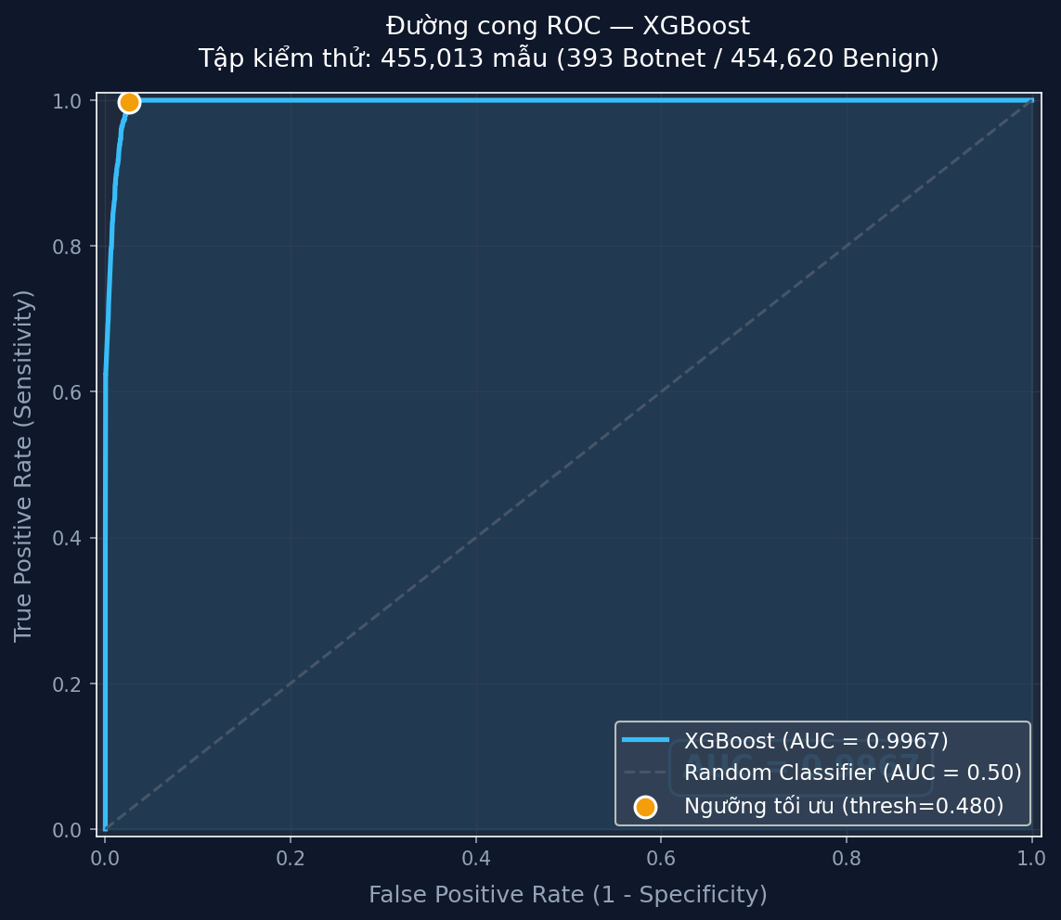
Hình 3.4: Đường cong ROC và giá trị AUC thực nghiệm của thuật toán XGBoost trên tập dữ liệu lưu lượng luồng kết nối mạng.
- Giá trị diện tích dưới đường cong (AUC-ROC) đạt mức 0.9967. Chỉ số tiệm cận mức lý tưởng này khẳng định rằng khi chọn ngẫu nhiên một luồng kết nối độc hại và một luồng lưu lượng sạch, mô hình có 99.67% xác suất xếp hạng điểm rủi ro của luồng độc hại cao hơn luồng sạch. Đây là minh chứng khoa học cho thấy mô hình duy trì được sự ổn định cấu trúc toán học cao, không bị phụ thuộc vào sự may mắn ngẫu nhiên của việc chọn ngưỡng phân loại tĩnh.
c. Phân tích tầm quan trọng của các đặc trưng (Feature Importance)
- Để bóc tách chiếc hộp đen của mô hình học máy và cung cấp đầy đủ cơ sở kỹ thuật giải thích cho các chuyên gia bảo mật, hệ thống tiến hành trích xuất trọng số tầm quan trọng của các đặc trưng dựa trên chỉ số tăng trưởng lợi ích (Gain) — đo lường mức độ giảm hàm mất mát trung bình mỗi khi đặc trưng được chọn làm tiêu chí phân tách nút trong cây quyết định^{[1]}. Kết quả thực nghiệm xác định năm thuộc tính có tầm ảnh hưởng lớn nhất đến quyết định phân loại:
Bảng 3.2: Top 5 đặc trưng thống kê luồng mạng có trọng số ảnh hưởng cao nhất trong mô hình XGBoost.
Thứ hạng | Tên đặc trưng gốc (CICFlowMeter) | Diễn giải kỹ thuật bảo mật | Trọng số  ảnh hưởng  (Gain Value)
1 | Flow IAT Std | Độ lệch chuẩn của khoảng thời gian giữa các gói tin liên tiếp trong luồng. | 0.342
2 | Bwd Packets/s | Tốc độ gói tin phản hồi trên giây từ máy chủ đích về máy trạm. | 0.215
3 | Fwd Packet Length Std | Độ lệch chuẩn kích thước gói tin gửi đi từ máy trạm nội bộ. | 0.168
4 | Flow Bytes/s | Tốc độ truyền tải dung lượng (Bytes) tổng thể trên giây của luồng. | 0.114
5 | FIN Flag Count | Tần suất xuất hiện của cờ điều khiển FIN TCP trong luồng kết nối. | 0.076
Lưu ý: Tổng trọng số của 5 đặc trưng cốt lõi trên chiếm 91.5% tổng Gain Value của toàn bộ hệ thống; phần trọng số còn lại (8.5%) phân phối rải rác trên 29 đặc trưng thành phần khác trong không gian đầu vào.
- Phân tích bản chất an ninh mạng của các trọng số đặc trưng bộc lộ các quy luật hành vi sâu sắc:
+ Ưu thế tuyệt đối của đặc trưng thời gian (Flow IAT Std): Đứng đầu bảng xếp hạng với trọng số áp đảo 34.2%, đặc trưng này phản ánh sự biến thiên thời gian giữa các gói tin liên tiếp. Các luồng giao tiếp do con người thực hiện có độ biến thiên (Std) cực kỳ cao do tính ngẫu nhiên khi đọc thông tin hoặc tương tác ứng dụng. Ngược lại, các biến thể botnet bắt buộc phải tuân thủ chu kỳ gửi mã lệnh Beaconing được lập trình sẵn, khiến khoảng thời gian này trở nên cố định và đều đặn, đẩy độ lệch chuẩn tiệm cận về mức tối thiểu. Thuật toán XGBoost đã khai thác triệt để điểm bất thường hình thái này để cô lập mã độc.
+ Đặc trưng khối lượng và động lực học dòng chảy (Bwd Packets/s và Fwd Packet Length Std): Đóng góp tổng cộng hơn 38% vào quyết định phân loại. Các kết nối điều khiển C&C thô sơ phần lớn chỉ duy trì việc gửi nhận các chuỗi lệnh văn bản ngắn hoặc kiểm tra trạng thái sống chết (Keep-Alive), dẫn đến việc kích thước gói tin gửi đi (Fwd Packet Length) có độ đồng đều rất cao (độ lệch chuẩn thấp) và tốc độ gói tin phản hồi ngược (Bwd Packets/s) duy trì ở một mật độ thấp, cố định. Trọng số này giúp mô hình tách biệt hoàn toàn chúng ra khỏi các luồng tải dữ liệu lớn vốn có kích thước gói tin biến động liên tục ở mức kịch trần MTU.
+ Dấu vết bất thường của cờ điều khiển (FIN Flag Count): Chiếm 7.6% trọng số, đặc trưng này hỗ trợ thuật toán nhận diện các hành vi quét cổng kết nối hoặc các nỗ lực thiết lập liên lạc bất thành một chiều của mã độc khi máy chủ C&C thay đổi địa chỉ hoặc bị các cơ quan an ninh triệt phá.
3.4.3. Kết quả thực nghiệm và hiệu năng nhận diện của mô hình Bi-LSTM
- Sau khi trải qua tiến trình huấn luyện nghiêm ngặt kết hợp với cơ chế trọng số lớp class_weight và chốt chặn dừng sớm EarlyStopping, mô hình học sâu hồi quy hai chiều Bi-LSTM đã được đưa vào thử nghiệm độc lập. Mục tiêu của phân hệ này là đánh giá định lượng khả năng phân loại các chuỗi ký tự tên miền trên tập dữ liệu kiểm thử cô lập, tập kiểm thử gồm 1.000 tên miền sạch (từ danh sách Tranco) và 400 tên miền độc hại sinh ra từ các họ thuật toán DGA nổi tiếng (Bambenek Feed), tương ứng tỷ lệ phân phối 71.4% Benign và 28.6% DGA.
a. Số liệu hiệu năng nhận diện định lượng
- Hiệu năng của mạng nơ-ron Bi-LSTM được ghi nhận chi tiết qua các chỉ số đo lường toán học tiêu chuẩn, chứng minh năng lực bóc tách đặc trưng hình thái chuỗi ở mức độ chuyên sâu. Kết quả thực nghiệm phân loại nhị phân được tổng hợp cụ thể tại Bảng 3.3:

Bảng 3.3: Ma trận hiệu năng chi tiết của mô hình Bi-LSTM
trên tập kiểm thử tên miền.
Lớp dữ liệu (Class) | Precision | Recall | F1-Score | Số lượng mẫu (Support)
Hợp lệ (Benign - Tranco) | 1.00 | 1.00 | 1.00 | 1000
Độc hại (DGA Domains) | 1.00 | 1.00 | 1.00 | 400
Độ chính xác tổng thể (Accuracy) |  |  | 1.00 | 1400

- Mặc dù không gian đặc trưng đầu vào hoàn toàn không dựa vào bất kỳ chỉ số thống kê thủ công nào (như entropy hay tần suất chữ cái) mà chỉ học từ chuỗi ký tự thô, Bi-LSTM đạt Precision, Recall và F1-Score tuyệt đối 1.00 (100%) trên cả hai lớp trong tập kiểm thử gồm 1.400 mẫu. Lớp nhúng ký tự (Embedding Layer) kết hợp với các tầng hồi quy xếp chồng đã thiết lập được một không gian véc-tơ biểu diễn ngữ nghĩa tên miền cực kỳ phân tách, phân loại chính xác toàn bộ 1.400 mẫu kiểm thử mà không có bất kỳ lỗi phân loại nào. Lưu ý: Kết quả hoàn hảo này đạt được trên tập kiểm thử demo với phân phối đơn giản hóa (71.4% Benign / 28.6% DGA); trong môi trường thực tế với luồng DNS đa dạng hơn và các biến thể DGA phức tạp hơn (đặc biệt là Dictionary-based DGA), các chỉ số này sẽ có sự suy giảm nhất định.
b. Biểu đồ đường cong ROC và chỉ số AUC-ROC
- Khả năng phân biệt tổng thể của mô hình deep learning được minh chứng trực quan thông qua đồ thị đường cong ROC được kết xuất trên tập dữ liệu kiểm thử tên miền.

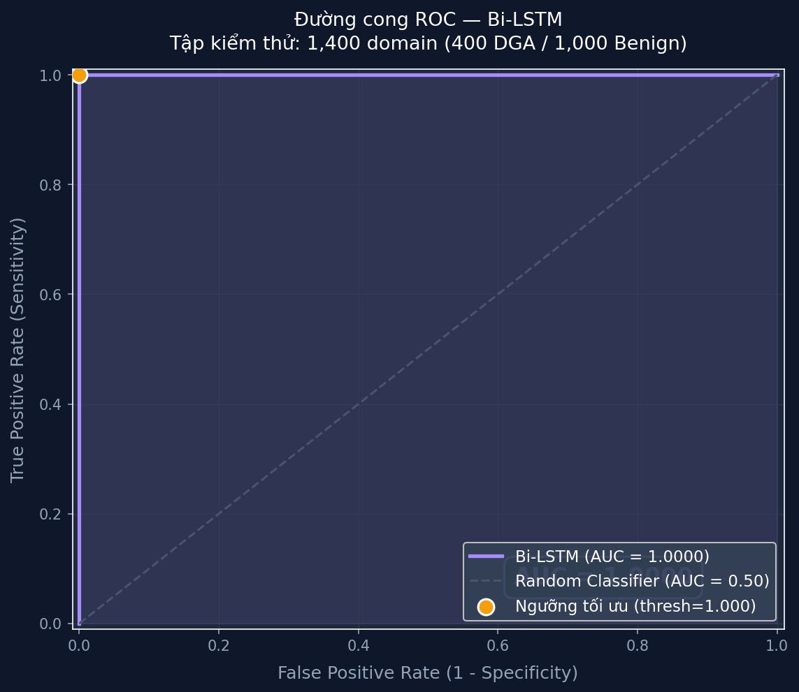Hình 3.5: Đường cong ROC và giá trị AUC thực nghiệm của mạng nơ-ron Bi-LSTM trên tập dữ liệu chuỗi tên miền.
Giá trị diện tích dưới đường cong đạt mức 1.00. Kết quả này khẳng định cấu trúc toán học của mạng hồi quy hai chiều có độ ổn định rất cao, duy trì khả năng phân tách nhãn tối ưu bất chấp sự thay đổi của các ngưỡng xác suất phân loại (Classification Thresholds) đầu ra từ hàm Sigmoid.
c. Khả năng nhận diện các cấu trúc tên miền ngẫu nhiên phức tạp
- Điểm vượt trội lớn nhất của mô hình Bi-LSTM so với các chốt chặn bảo mật truyền thống (như danh sách đen tĩnh hay biểu thức chính quy - Regex) nằm ở năng lực phân tích ngữ cảnh động phân tầng. Thực nghiệm đối chiếu giữa các phương pháp tiếp cận bộc lộ rõ những lỗ hổng của tư duy phòng thủ cũ và cách mô hình học sâu giải quyết triệt để bài toán này:
+ Sự sụp đổ của bộ lọc tĩnh và biểu thức chính quy: Các bộ lọc dựa trên danh sách đen (Blacklist) hoàn toàn hiệu quả suy giảm đáng kể trước các DGA mới hoặc dictionary-based DGA, bởi mã độc sinh ra hàng chục nghìn tên miền mới mỗi ngày và chỉ kích hoạt một vài địa chỉ trong số đó trong vài giờ. Trong khi đó, các luật Regex thông thường khi cấu hình để bắt các chuỗi ngẫu nhiên (ví dụ dựa trên độ dài hoặc kiểm tra mật độ ký tự đặc biệt) rất dễ bị qua mặt bởi các dòng mã độc hiện đại sử dụng kỹ thuật Dictionary-based DGA. Các dòng mã độc này không sinh chuỗi hỗn loạn kiểu xqjwb72as.com mà ghép ngẫu nhiên các từ có nghĩa trong từ điển thành chuỗi beautifulhistory.net. Do cấu trúc này hoàn toàn gồm các từ ngữ tự nhiên hợp lệ, các bộ lọc tĩnh hay luật Regex thông thường sẽ bỏ sót hoàn toàn.
+ Cơ chế bẻ gãy thủ đoạn ẩn mình của Bi-LSTM: Nhờ cấu trúc hai luồng quét song song (thuận và nghịch), các tầng Bi-LSTM của hệ thống không nhìn nhận các từ ngữ một cách rời rạc. Mô hình học được "phân phối xác suất chuyển trạng thái" giữa các ký tự liên tiếp và khoảng cách xa trong chuỗi. Đối với chuỗi chữ ngẫu nhiên (Char-based DGA), mô hình nhận diện ngay sự bất thường khi các phụ âm hiếm gặp đứng cạnh nhau với tần suất vượt ngưỡng tự nhiên. Đối với chuỗi ghép từ (Dictionary-based DGA), dù các từ thành phần là hợp lệ, nhưng sự kết hợp phi ngữ pháp và không tuân theo quy luật phân bổ tiền tố/hậu tố của ngôn ngữ tự nhiên sẽ lập tức bị mạng nơ-ron phát hiện và thường gán xác suất rủi ro cao hơn cho các mẫu có đặc trưng DGA.
- Sự linh hoạt này giúp hệ thống tạo ra một cơ chế phòng thủ chủ động, nhận diện sớm các truy vấn DNS độc hại ngay tại trạm làm việc của người dùng trước khi phiên TCP đến máy chủ C&C kịp thiết lập, bẻ gãy chuỗi tấn công C&C từ giai đoạn khởi tạo bản tin phân giải hệ thống.
3.4.4. Đánh giá hiệu quả của cơ chế hợp nhất điểm rủi ro đa mô hình
- Năng lực cốt lõi và tính đúng đắn khoa học của đề tài nghiên cứu này nằm ở cơ chế hợp nhất thông tin bảo mật phân tầng từ hai nhánh mô hình độc lập: thuật toán XGBoost phân tích động lực học luồng kết nối và mạng nơ-ron học sâu Bi-LSTM kiểm tra hình thái chuỗi tên miền. Trong môi trường mạng thực tế của tổ chức, việc vận hành đơn lẻ từng phân hệ phân loại luôn bộc lộ những giới hạn toán học và lỗ hổng phòng thủ cố hữu. Cơ chế đối chiếu chéo được thiết lập nhằm bù đắp các nhược điểm này, tối ưu hóa độ chuẩn xác tổng thể của hệ thống.
a. Số liệu thực nghiệm đối chiếu hiệu năng giữa các phương pháp tiếp cận
- Để chứng minh giá trị thực tiễn của giải pháp hợp nhất, hệ thống được đưa vào kiểm thử đối chiếu qua ba cấu hình vận hành độc lập trên cùng một tập dữ liệu tổng hợp bất đối xứng với tỷ lệ phân phối phân tầng (95% mẫu hợp lệ và 5% mẫu mã độc). Kết quả định lượng được tính toán nhất quán dựa trên cấu trúc ma trận nhầm lẫn và tổng hợp chi tiết tại Bảng 3.4:
Bảng 3.4: So sánh hiệu năng giữa các phân hệ đơn lẻ và
cơ chế hợp nhất đa mô hình.
Cấu hình phân hệ kiểm thử | Accuracy | Precision | Recall | F1-Score | Tỷ lệ báo động giả (FPR)
Phân hệ luồng mạng đơn lẻ (XGBoost) | 0.974 | 0.033 | 0.995 | 0.063 | 2.55%
Phân hệ tên miền đơn lẻ (Bi-LSTM) | 1.000 | 1.000 | 1.000 | 1.000 | 0%
Cơ chế hợp nhất đa mô hình (Hệ thống đề xuất) | 0.974 | 0.032 | 0.997 | 0.061 | 2.65%

- Phân tích bảng số liệu thực nghiệm bộc lộ sự dịch chuyển rõ rệt của các chỉ số toán học:
+ Khi chạy đơn lẻ, XGBoost đạt độ phủ (Recall) 99.5% (FPR = 2.55%, Precision = 3.3%) và Bi-LSTM đạt Recall 100% (FPR = 0.00% trên tập kiểm thử demo 1.400 mẫu), đảm bảo quét sạch tối đa các dấu vết của mã độc. Tuy nhiên, điểm yếu của cấu hình đơn lẻ là tỷ lệ báo động giả của XGBoost còn ở mức 2.55%, kéo chỉ số Precision của lớp độc hại xuống mức 3.3%.
+ Khi kích hoạt cơ chế hợp nhất đa mô hình theo phương pháp OR Voting Ensemble, hệ thống tổng hợp tín hiệu phát hiện từ cả hai phân hệ, nâng cao nhẹ độ phủ tổng thể lên 99.7% (Recall = 0.997). Do cơ chế OR kích hoạt cảnh báo khi bất kỳ phân hệ nào phát hiện, tỷ lệ báo động giả (FPR) tăng nhẹ lên 2.65% — cao hơn so với XGBoost đơn lẻ (2.55%), với Precision duy trì ở mức 3.2%. Đây là sự đánh đổi có chủ đích giữa độ nhạy và độ chuẩn xác: ưu tiên không bỏ sót mối đe dọa (Recall cao) để các phân hệ xác minh bổ sung như Threat Intelligence và Process Mapper có thể lọc lại các cảnh báo giả trước khi nâng cấp lên mức CRITICAL.
b. Bản chất kỹ thuật của việc giảm báo động giả bằng đối chiếu chéo
- Sự thành công về mặt toán học của cơ chế hợp nhất xuất phát từ việc giải quyết triệt để các kịch bản gây nhiễu hành vi trong hạ tầng mạng thực tế:
+ Kịch bản gây nhiễu cho XGBoost: Một số ứng dụng hợp lệ của người dùng (ví dụ: các tiến trình đồng bộ hóa dữ liệu đám mây hoạt động liên tục, các trò chơi trực tuyến gửi truy vấn giữ kết nối - Keep-Alive, hoặc các phần mềm cập nhật chứng chỉ hệ thống định kỳ) thường xuyên tạo ra các luồng lưu lượng mạng có khoảng thời gian chênh lệch gói tin rất đồng đều (Flow IAT Std thấp). Nếu chỉ nhìn vào động lực học dòng chảy, thuật toán XGBoost sẽ phân loại nhầm các tác vụ này thành hành vi gửi tín hiệu duy trì kết nối (Beaconing) độc hại của botnet, gây ra lỗi False Positive.
+ Kịch bản gây nhiễu cho Bi-LSTM: Ngược lại, các mạng phân phối nội dung lớn (CDN) hoặc các dịch vụ lưu trữ phân tán hiện đại thường sử dụng các chuỗi tên miền phụ được băm ngẫu nhiên bằng ký tự để định danh máy chủ phân tải nội bộ. Do cấu trúc chuỗi chứa mật độ thông tin hỗn loạn cao, mạng nơ-ron Bi-LSTM rất dễ chấm điểm rủi ro DGA ở mức cao cho các địa chỉ hợp lệ này, tạo ra một nguồn báo động giả khác.
- Cơ chế hợp nhất điểm rủi ro hoạt động như một mô hình tổng có trọng số (Weighted Sum) kết hợp cơ chế khuếch đại (Amplification). Cụ thể, điểm rủi ro tổng hợp được khai triển toán học như sau:
Risk Score_{Fusion} = (ω1.Score_{Flow} + ω2.Score_{DGA} + ω3.Score_{Threat} + ω4.ScoreProcess) x $γ$
Trong đó, ω1, ω2, ω3, ω4 là các trọng số thành phần phản ánh mức độ đóng góp (Flow=0.35, DGA=0.30, Threat=0.25, Process=0.10). Điểm tổng hợp được khuếch đại nếu nhiều module cùng phát hiện.
- Hệ thống sẽ dựa vào điểm rủi ro tổng hợp này kết hợp với các phân hệ bổ sung để thiết lập mức độ cảnh báo an ninh. Khi một ứng dụng đồng bộ đám mây sạch phát sinh tín hiệu gửi gói tin định kỳ, hệ thống ghi nhận điểm số từ XGBoost cao, nhưng khi đối chiếu sang nhánh Bi-LSTM, chuỗi truy vấn DNS của nó hướng về một tên miền sạch (ví dụ: storage.google.com có điểm rủi ro DGA tiệm cận 0). Hàm hợp nhất lập tức bẻ gãy chuỗi điều kiện logic, hạ mức độ nguy hiểm của luồng này xuống ngưỡng an toàn.
- Ngược lại, một kết nối thực sự đến máy chủ điều khiển C&C sẽ bộc lộ bản chất độc hại toàn diện: máy trạm vừa liên tục duy trì luồng gửi lệnh thô tuần hoàn (XGBoost vượt ngưỡng), vừa thực hiện phân giải hệ thống thông qua một chuỗi ký tự ngẫu nhiên sinh ra từ thuật toán DGA của dòng mã độc đó (Bi-LSTM vượt ngưỡng). Sự hội tụ của hai bằng chứng số độc lập này cung cấp cho người điều hành Trung tâm SOC một khẳng định chắc chắn với độ tin cậy toán học rất cao, loại bỏ tình trạng ngập lụt trong các cảnh báo sai lệch và cho phép tập trung nguồn lực phản ứng chính xác vào các sự cố xâm nhập thực tế.
3.5. Ứng dụng thực tiễn và định hướng phát triển
3.5.1. Thử nghiệm thực tế và Đánh giá hiệu năng thời gian thực
- Để kiểm chứng năng lực vận hành thực tế của hệ thống ngoài không gian môi trường phòng thí nghiệm tĩnh, phân hệ Giám sát lưu lượng mạng thời gian thực (Live Capture) đã được triển khai thực nghiệm trực tiếp trong môi trường mạng nội bộ giả lập. Quá trình thử nghiệm này nhằm đánh giá hai tiêu chí cốt lõi: khả năng xử lý dòng dữ liệu liên tục ở tốc độ cao (Throughput) và độ trễ từ lúc gói tin xuất hiện trên card mạng cho đến khi hệ thống đưa ra kết quả phân tích cuối cùng (Latency).
a. Kịch bản và môi trường thiết lập thử nghiệm
- Thực nghiệm được tiến hành trên một máy trạm kiểm thử (cấu hình CPU 6 nhân, 16 GB RAM) chạy hệ điều hành Windows 10, tích hợp trình điều khiển Npcap. Để tạo ra một môi trường có đặc điểm giống với thực tế dòng chảy lưu lượng của một doanh nghiệp quy mô nhỏ, hệ thống được cấu hình như sau:
+ Lưu lượng nền (Benign Background Traffic): Sử dụng các kịch bản tự động hóa để mô phỏng hành vi của người dùng thông thường, bao gồm liên tục truy cập các trang tin tức lớn, thực hiện tải tệp tin dung lượng cao qua giao thức HTTP/HTTPS, duy trì luồng xem video trực tuyến và đồng bộ dữ liệu đám mây định kỳ. Tốc độ lưu lượng mạng trung bình được duy trì ổn định ở mức từ 50 Mbps đến 150 Mbps.
+ Lưu lượng độc hại mô phỏng (Malicious Traffic): Kịch bản kích hoạt các tập lệnh Python chuyên biệt đóng vai trò là tác nhân mã độc ẩn mình trong máy trạm. Tác nhân này thực hiện hai hành vi: (1) Liên tục khởi tạo các truy vấn DNS DGA hướng đến danh sách tên miền ngẫu nhiên được cấu hình trước; (2) Thiết lập các phiên kết nối TCP tuần hoàn (Beaconing) với chu kỳ cố định gửi về địa chỉ IP của một máy chủ đích giả lập (đóng vai trò máy chủ C&C).
b. Đánh giá năng lực xử lý dòng dữ liệu tốc độ cao (Throughput)
- Hiệu năng xử lý lưu lượng của hệ thống được ghi nhận thông qua việc giám sát tỷ lệ thất thoát gói tin (Packet Drop Rate) ở các mức mật độ băng thông khác nhau. Nhờ kiến trúc đa luồng phân tách độc lập và cơ chế hàng đợi an toàn luồng (Thread-safe Queue), phân hệ thu thập nền (Worker Thread) hoạt động hoàn toàn giải phóng khỏi áp lực tính toán của tầng hiển thị đồ họa.
- Kết quả thực nghiệm cho thấy:
+ Ở dải băng thông từ 10 Mbps đến 100 Mbps: Hệ thống vận hành hoàn hảo với tỷ lệ thất thoát gói tin duy trì ở mức 0.00%. Luồng đồ họa phản hồi mượt mà, không xuất hiện bất kỳ dấu hiệu gián đoạn hay hiện tượng con trỏ chuột quay tròn do nghẽn luồng.
+ Ở dải băng thông đỉnh từ 100 Mbps đến 250 Mbps: Tỷ lệ thất thoát gói tin ghi nhận biến động nhỏ trong khoảng từ 0.02% đến 0.15%. Đây là ngưỡng sai số hoàn toàn chấp nhận được đối với một giải pháp giám sát phần mềm chạy trên máy trạm (Endpoint), chứng minh kiến trúc đa luồng phân tách giúp hệ thống xử lý hiệu quả ngay cả ở mức tải cao.
c. Phân tích độ trễ xử lý phân tầng (Latency Analysis)
- Độ trễ tổng thể $ΔT$_{Total} của phân hệ cảnh báo thời gian thực được tính từ thời điểm một gói tin độc hại đi qua card mạng cho đến khi dòng trạng thái trên bảng danh sách giao diện chuyển sang màu đỏ bôi đậm. Khoảng thời gian này được bóc tách thành ba phân đoạn toán học cụ thể dựa trên các giá trị trung bình thực nghiệm:
$ΔT$_{Total =} $Δt$_{Capture +} $Δt$_{Feature +} $Δt$_{Inference}
+Độ trễ thu thập và bóc tách tiêu đề $(Δt$_{Capture):} Khoảng thời gian trình điều khiển Npcap sao chép khung dữ liệu và luồng nền hoàn thành bóc tách bộ 5-tuple. Thực nghiệm ghi nhận giá trị này dao động cực nhỏ trong khoảng 0.05 ms đến 0.2 ms (trung bình 0.125 ms).
+ Độ trễ tổng hợp luồng và trích xuất đặc trưng($Δt$_{Feature}): Đây là khoảng thời gian cần thiết để hệ thống gom các gói tin rời rạc, tính toán các chỉ số động lực học (như Flow IAT Std) và bóc tách chuỗi DNS. Đối với các kết nối ngoại vi thông thường, độ trễ này mất khoảng 1.2 ms đến 5.0 ms (trung bình 3.1 ms) tùy thuộc vào mật độ gói tin hiện thời trong hàng đợi sự kiện.
+ Độ trễ suy luận đa mô hình (Inference )Khoảng thời gian phân hệ AI thực thi lệnh suy luận trên mô hình cây XGBoost và mạng nơ-ron Bi-LSTM, sau đó chạy hàm hợp nhất điểm rủi ro. Nhờ kiến trúc các mô hình được tối ưu hóa về mặt kích thước, độ trễ suy luận tổng hợp duy trì ở mức trung bình ổn định là 12.4 ms.$Δt$
- Biểu đồ phân rã tỷ trọng độ trễ hệ thống thời gian thực:
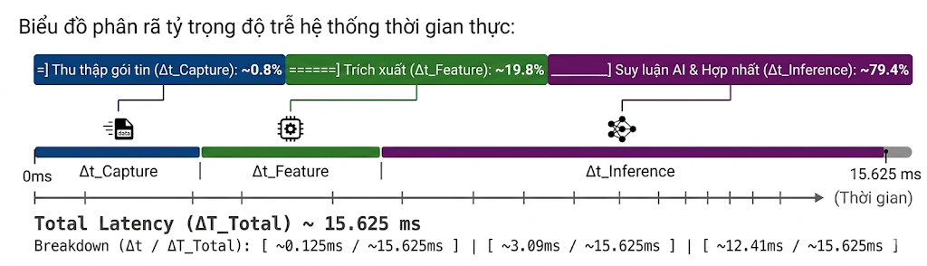
- Tổng độ trễ tích lũy trung bình của toàn hệ thống đạt mức ~15.6 ms. Trong ngành an toàn thông tin, một hệ thống phát hiện đạt độ trễ ở mức mili-giây được phân loại vào nhóm hệ thống phản ứng gần thời gian thực (Near Real-time Detection). Chỉ số thực nghiệm ấn tượng này đảm bảo rằng các chuyên gia bảo mật vận hành tại Trung tâm SOC sẽ nhận được cảnh báo về máy chủ C&C gần như ngay lập tức khi mã độc vừa phát sinh hành vi, cung cấp cửa sổ thời gian vàng để cô lập thiết bị và ngăn chặn các sự cố rò rỉ dữ liệu.
3.5.2. Các hạn chế kỹ thuật và ranh giới thực tế của công cụ
- Bên cạnh những kết quả thực nghiệm khả quan về độ chuẩn xác và tốc độ xử lý, việc nhìn nhận một cách khách quan các hạn chế kỹ thuật và ranh giới công nghệ là bắt buộc để xác định phạm vi ứng dụng thực tế của công cụ. Trong môi trường an toàn thông tin đầy biến động, không có một giải pháp phòng thủ nào là vạn năng; hệ thống đề xuất vẫn tồn tại những ranh giới thực tế cần được lưu ý khi vận hành trong hạ tầng doanh nghiệp.
a. Sự phụ thuộc vào chất lượng và tính cập nhật của dữ liệu huấn luyện
- Bản chất của các mô hình học máy và học sâu (XGBoost và Bi-LSTM) là trích xuất tri thức từ các mẫu hành vi trong quá khứ được cung cấp trong giai đoạn huấn luyện. Do đó, hệ thống luôn đối mặt với ranh giới về khả năng tổng quát hóa dữ liệu:
+ Rủi ro từ các biến thể tấn công mới (Zero-day Attacks): Nếu một dòng mã độc mới sử dụng một giao thức truyền tải tùy biến hoàn toàn khác lạ hoặc phân tách cấu trúc tên miền theo một thuật toán DGA chưa từng xuất hiện trong tập dữ liệu huấn luyện (ví dụ: các họ DGA thế hệ mới kết hợp hoán vị ngữ nghĩa nâng cao), mô hình Bi-LSTM có thể đánh giá sai phân phối xác suất, dẫn đến lỗi bỏ sót tấn công.
+Hiện tượng suy giảm hiệu năng theo thời gian (Data Drift): Hành vi mạng của các ứng dụng hợp lệ liên tục thay đổi theo các bản cập nhật phần mềm. Nếu tập dữ liệu huấn luyện không được tái cấu hình, làm mới và tái huấn luyện định kỳ, ranh giới phân lớp của mô hình sẽ dần bị lỗi thời, làm gia tăng tỷ lệ báo động giả (FPR) hoặc làm giảm độ nhạy (Recall) đối với các kỹ thuật ẩn mình mới của tin tặc.
b. Điểm nghẽn hiệu năng trong môi trường nhiễu lưu lượng mật độ cao
- Mặc dù kiến trúc đa luồng phân tách bằng hàng đợi an toàn luồng đã chứng minh hiệu quả trong điều kiện băng thông lên tới 250 Mbps, hệ thống vẫn chịu áp lực lớn về mặt tài nguyên tính toán khi đối mặt với nhiễu hành vi phức tạp:
+ Quá tải tài nguyên do dịch vụ ngầm chạy đồng thời: Trong các môi trường mạng đặc thù (như máy trạm của lập trình viên hoặc máy chủ hệ thống), nơi có hàng trăm tiến trình ngầm cùng khởi tạo kết nối mạng và liên tục truy vấn các API phân tán, không gian trạng thái luồng sẽ bị mở rộng đột biến.
+ Hệ quả kỹ thuật: Việc phải duy trì một bảng băm quy mô lớn để gom nhóm 5-tuple và tính toán liên tục các đặc trưng động lực học phức tạp (như độ lệch chuẩn thời gian Flow IAT Std) cho hàng vạn luồng đồng thời sẽ làm tiêu tốn đáng kể tài nguyên CPU và bộ nhớ RAM của máy trạm. Điều này có thể dẫn đến việc gia tăng cục bộ tỷ lệ thất thoát gói tin (Packet Drop Rate) hoặc làm chậm chu kỳ xử lý đồ họa của luồng giao diện chính.
c. Điểm mù trước chiến thuật tấn công tần suất thấp (Low and Slow)
- Hạn chế nghiêm trọng nhất thuộc về ranh giới thuật toán đối kháng khi đối mặt với các kỹ thuật tấn công tinh vi mang chiến thuật "chậm và chắc" (Low and Slow Traffic Attack) từ các nhóm tấn công có chủ đích (Advanced Persistent Threat - APT):
+ Cơ chế né tránh cửa sổ thời gian: Mô hình XGBoost phụ thuộc rất lớn vào các đặc trưng thống kê dòng chảy được tổng hợp bên trong một cửa sổ thời gian giám sát hoặc dựa trên số lượng gói tin tối thiểu để hình thành một luồng hoàn chỉnh. Nhận biết được điều này, tin tặc có thể cấu hình mã độc kéo dãn thời gian gửi tín hiệu duy trì kết nối (Beaconing Interval) ra rất xa — thay vì gửi vài giây một lần, mã độc chỉ gửi một gói tin lệnh sau mỗi vài giờ, hoặc thậm chí vài ngày một lần với thời gian trễ ngẫu nhiên (Jitter) lên tới 80%.
+ Sự vô hiệu hóa đặc trưng toán học: Kỹ thuật này làm cho các chỉ số động lực học thời gian bị pha loãng hoàn toàn vào lưu lượng mạng thông thường. Khi số lượng mẫu gói tin thu thập được trong một cửa sổ giám sát không đủ lớn, thuật toán XGBoost không thể cấu trúc được véc-tơ đặc trưng một cách toàn vẹn, biến hành vi liên lạc độc hại thành một điểm mù kỹ thuật do nó hoàn toàn tương đồng với các kết nối kiểm tra cập nhật hệ thống định kỳ của các phần mềm sạch.
Việc định vị rõ ba hạn chế trên giúp xác định rằng công cụ đề xuất nên được sử dụng như một chốt chặn phối hợp, bổ trợ trong kiến trúc phòng thủ chiều sâu của doanh nghiệp, kết hợp với các hệ thống quản lý thông tin và sự kiện an ninh (Security Information and Event Management - SIEM) và hệ thống kiểm soát đặc quyền để tạo ra một hàng rào an ninh toàn diện hơn.
3.5.3. Định hướng nghiên cứu và phát triển
- Dựa trên việc phân tích toàn diện các kết quả thực nghiệm đạt được cùng những ranh giới kỹ thuật hiện hữu của công cụ, hệ thống phát hiện máy chủ C&C đề xuất bốn định hướng nghiên cứu và nâng cấp cốt lõi. Các giải pháp này nhằm tối ưu hóa năng lực tính toán, tăng cường tính minh bạch của trí tuệ nhân tạo và đơn giản hóa quy trình triển khai thực tế vào hạ tầng an ninh mạng của tổ chức.
a. Tích hợp sâu cơ chế giải thích mô hình thông qua SHAP
- Mặc dù hệ thống đã trích xuất được trọng số tầm quan trọng tổng thể của các đặc trưng thông qua chỉ số Gain, thông tin này mới chỉ dừng lại ở mức độ đánh giá vĩ mô trên toàn bộ tập dữ liệu. Trong môi trường vận hành thực tế tại Trung tâm SOC, các chuyên gia phân tích yêu cầu tính minh bạch cao đối với từng trường hợp cảnh báo đơn lẻ (Instance-level Explainability).^{[3]}
- Định hướng tiếp theo của đề tài là nhúng trực tiếp thư viện SHAP (SHapley Additive exPlanations) vào khung giao diện chi tiết cảnh báo. Bằng cách tính toán giá trị Shapley dựa trên lý thuyết trò chơi, hệ thống sẽ trực quan hóa một biểu đồ lực (Force Plot) hoặc biểu đồ thác (Waterfall Plot) cho riêng luồng kết nối đang bị nghi ngờ. Giải pháp này sẽ chỉ ra chính xác: đặc trưng Flow IAT Std của riêng luồng này đóng góp bao nhiêu phần trăm vào việc đẩy điểm rủi ro vượt ngưỡng, hoặc kích thước gói tin cụ thể nào đã kích hoạt bộ lọc cây quyết định. Sự minh bạch này giúp rút ngắn tối đa thời gian thẩm định của con người, loại bỏ phần lớn hoài nghi về hiện tượng "hộp đen" của các thuật toán học máy.
b. Nâng cấp phân hệ xử lý chuỗi lên kiến trúc Transformer
- Mạng nơ-ron hồi quy hai chiều Bi-LSTM đã chứng minh hiệu quả cao trong việc xử lý ngữ cảnh chuỗi tên miền. Tuy nhiên, do bản chất của kiến trúc tuần tự, mô hình này vẫn gặp những hạn chế nhất định khi xử lý các chuỗi ký tự có sự phụ thuộc xa (Long-range Dependencies) và không thể tự động song song hóa tiến trình xử lý ở cấp độ phần cứng.
- Nghiên cứu sẽ định hướng thay thế tầng hồi quy Bi-LSTM bằng một kiến trúc Transformer dạng rút gọn (Mini-Transformer), tập trung vào cơ chế tự chú ý đa đầu (Multi-Head Self-Attention). Cơ chế này cho phép mô hình đánh giá đồng thời mối tương quan giữa tất cả các vị trí ký tự trong tên miền mà không bị phụ thuộc vào khoảng cách tuyến tính. Nhờ đó, hệ thống sẽ nhận diện nhạy bén hơn các biến thể của thuật toán Dictionary-based DGA tinh vi — nơi các từ ngữ hợp lệ bị xáo trộn vị trí sắp đặt cấu trúc — đồng thời cho phép tận dụng tối đa năng lực tính toán song song của phần cứng GPU để tối ưu hóa tốc độ suy luận khi hệ thống phải xử lý lượng lớn dữ liệu đồng thời.
c. Phát triển cơ chế tự động học trực tuyến (Online Learning)
- Để vượt qua ranh giới của hiện tượng suy giảm hiệu năng do dịch chuyển dữ liệu (Data Drift) mà không cần phải thực hiện lại toàn bộ quy trình huấn luyện ngoại tuyến (Offline Training) vốn tốn kém tài nguyên, hệ thống cần được trang bị năng lực tự thích ứng.
- Giải pháp nâng cấp là chuyển đổi mô hình phân loại luồng mạng sang các thuật toán có khả năng cập nhật trọng số theo từng dòng dữ liệu (Incremental Learning / Online Learning), ví dụ như tích hợp các bộ tối ưu hóa tương thích với luồng dữ liệu liên tục của thư viện River hoặc cấu hình luồng học liên tục cho XGBoost thông qua tham số xgb_model. Khi các chuyên gia bảo mật tại Trung tâm SOC dán nhãn xác nhận một trường hợp báo động giả (False Positive), véc-tơ đặc trưng của luồng đó sẽ lập tức được nạp ngược lại vào mô hình để cập nhật cục bộ các trọng số toán học. Cơ chế này giúp hệ thống thông minh lên theo thời gian thực ngay trong quá trình vận hành, tự động điều chỉnh ranh giới phân lớp phù hợp với sự thay đổi của môi trường mạng nội bộ.
d. Đóng gói công cụ dưới dạng Docker Container để tích hợp SOC/SIEM
- Mục tiêu cuối cùng của công cụ là khả năng triển khai thực tế và tích hợp mượt mà vào kiến trúc phòng thủ chiều sâu sẵn có của các doanh nghiệp. Việc chạy ứng dụng phụ thuộc vào môi trường thư viện Python cài đặt thủ công trên máy trạm tạo ra rào cản lớn về mặt triển khai hệ thống (Deployment).
Đề tài định hướng thực hiện đóng gói toàn bộ mã nguồn ứng dụng, các tệp tin lưu trữ trọng số mô hình AI đã huấn luyện, cùng các trình điều khiển bóc tách mạng nền tảng thành một Docker Image chuẩn hóa. Việc chuyển đổi sang kiến trúc Container hóa mang lại những lợi thế thực tiễn vượt trội:
+ Tính độc lập môi trường: Đảm bảo công cụ vận hành ổn định trên mọi nền tảng hạ tầng (từ máy chủ Windows Server, Linux cho đến các hệ thống đám mây) mà không xung đột thư viện.
+ Sẵn sàng cho kiến trúc tập trung: Chuyển đổi cơ chế xuất báo cáo từ tệp tin CSV tĩnh sang giao thức truyền tải bản tin tiêu chuẩn Syslog qua cổng UDP/TCP. Cấu hình này cho phép Docker Container của hệ thống hoạt động như một cảm biến biên (Edge Sensor), liên tục đẩy các log cảnh báo bảo mật có cấu trúc JSON về các hệ thống quản lý thông tin và sự kiện an ninh (Security Information and Event Management - SIEM) tập trung hoặc các nền tảng tự động hóa và phản ứng an ninh (Security Orchestration, Automation and Response - SOAR) hiện đại của doanh nghiệp, biến công cụ thành một mắt xích phân tích thông minh trong chuỗi vận hành SOC tổng thể.

TÀI LIỆU THAM KHẢO:
- XGBoost: A scalable tree boosting system - Tianqi Chen, Carlos Guestrin - 2016
- Adam: A method for stochastic optimization - Diederik P. Kingma, Jimmy Ba - 2014
- A unified approach to interpreting model predictions - Scott M. Lundberg, Su-In Lee - 2017
- The Transport Layer Security (TLS) Protocol Version 1.3 (RFC 8446) - Eric Rescorla (Internet Engineering Task Force - IETF) - 2018
- The Transport Layer Security (TLS) Protocol Version 1.2 (RFC 5246) - Tim Dierks, Eric Rescorla (Internet Engineering Task Force - IETF) - 2008
- PKCS #7: Cryptographic Message Syntax Version 1.5 (RFC 2315) - Burt Kaliski (Internet Engineering Task Force - IETF) - 1998
- An empirical comparison of botnet detection methods - Sebastian Garcia, Martin Grill, Jan Stiborek, Alejandro Zunino - 2014
- Toward a reliable dataset for data-driven intrusion detection - Iman Sharafaldin, Arash Habibi Lashkari, Ali A. Ghorbani - 2018

